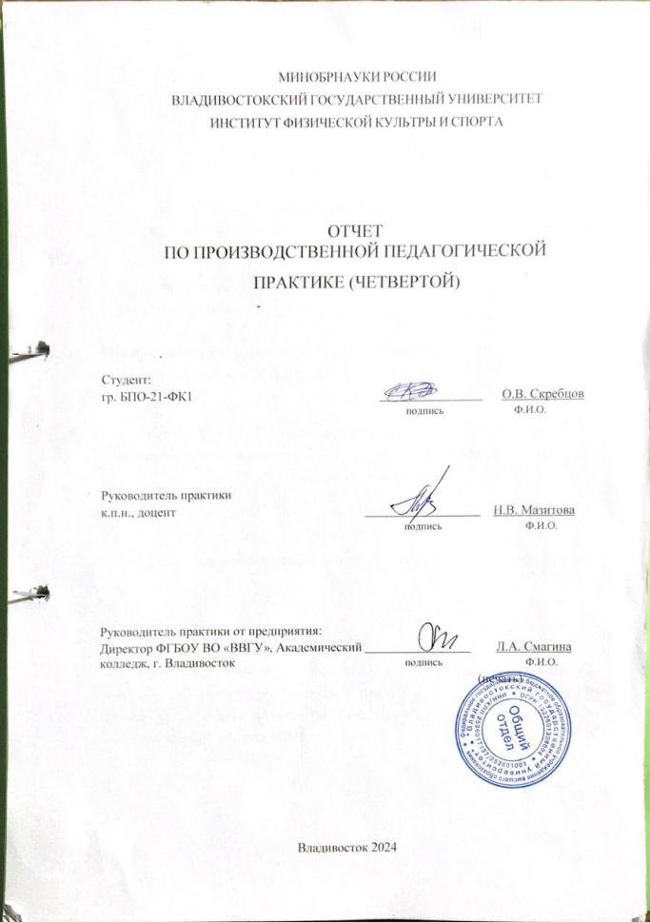
МИнобрнауки россии
Владивостокский государственный университет
Кафедра СПОРТИВНО-ПЕДАГОГИЧЕСКИХ ДИСЦИПЛИН

ОТЧЕТ
ПО ПРОИЗВОДСТВЕННОЙ ПЕДАГОГИЧЕСКОЙ
ПРАКТИКЕ (ЧЕТВЕРТОЙ)

Студент:
гр. БПО-21-ФК1 О.В. Скребцов
подпись Ф.И.О.

Руководитель практики
к.п.н., доцент Н.В. Мазитова
подпись Ф.И.О.

Руководитель практики от предприятия:
Директор Академического Колледжа Л.А. Смагина
подпись Ф.И.О.
(печать)

Владивосток 2024

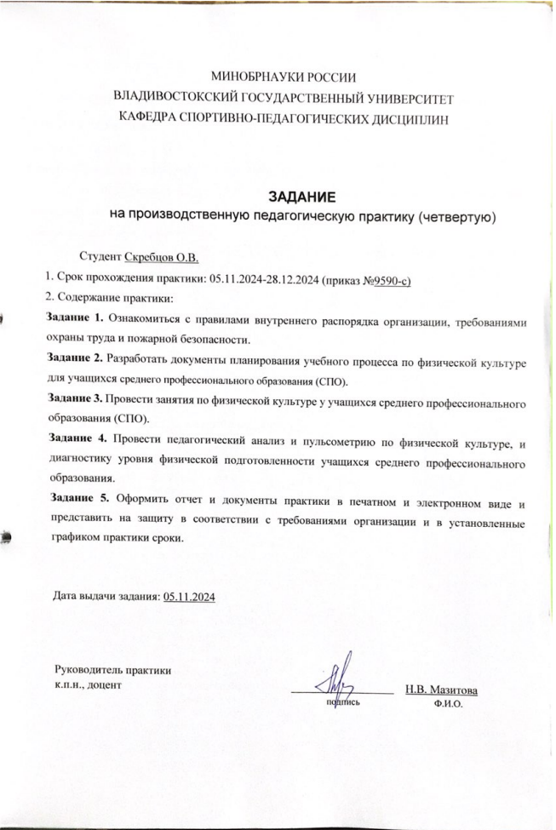
МИнобрнауки россии
Владивостокский государственный университет
Кафедра СПОРТИВНО-ПЕДАГОГИЧЕСКИХ ДИСЦИПЛИН

ЗАДАНИЕ
на производственную педагогическую практику (четвертую)

Студент Скребцов О.В.
- Срок прохождения практики: 05.11.2024-28.12.2024 (приказ №9590-с)
- Содержание практики:
Задание 1. Ознакомиться с правилами внутреннего распорядка организации, требованиями охраны труда и пожарной безопасности.
Задание 2. Разработать документы планирования учебного процесса по физической культуре для учащихся среднего профессионального образования (СПО).
Задание 3. Провести занятия по физической культуре у учащихся среднего профессионального образования (СПО).
Задание 4. Провести педагогический анализ и пульсометрию по физической культуре, и диагностику уровня физической подготовленности учащихся среднего профессионального образования.
Задание 5. Оформить отчет и документы практики в печатном и электронном виде и представить на защиту в соответствии с требованиями организации и в установленные графиком практики сроки.

Дата выдачи задания: 05.11.2024

Руководитель практики
к.п.н., доцент Н.В. Мазитова
подпись Ф.И.О.

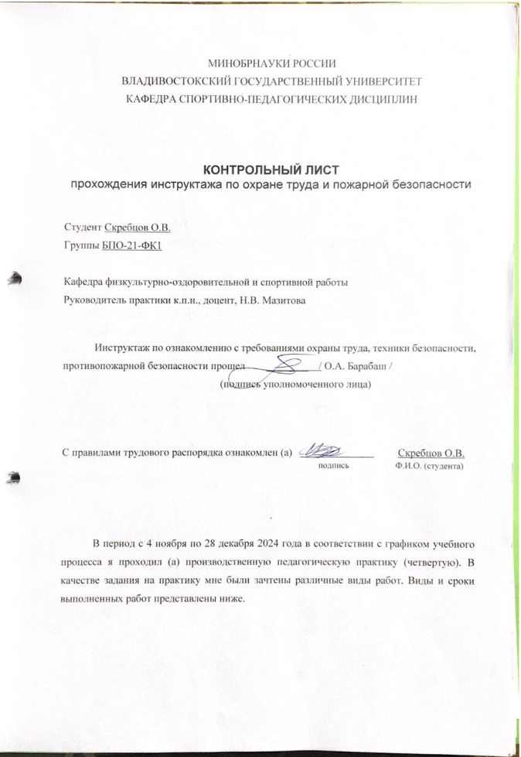
МИнобрнауки россии
Владивостокский государственный университет
Кафедра СПОРТИВНО-ПЕДАГОГИЧЕСКИХ ДИСЦИПЛИН

КОНТРОЛЬНЫЙ ЛИСТ
прохождения инструктажа по охране труда и пожарной безопасности

Студент О.В. Скребцов
Группы БПО-21-ФК1

Кафедра спортивно-педагогических дисциплин
Руководитель практики к.п.н., доцент, Н.В. Мазитова

Инструктаж по ознакомлению с требованиями охраны труда, техники безопасности, противопожарной безопасности прошла ________ / О.А. Барабаш /
(подпись уполномоченного лица)

С правилами трудового распорядка ознакомлена О.В. Скребцов
подпись Ф.И.О. (студента)

В период с 5 ноября по 28 декабря 2024 года в соответствии с графиком учебного процесса я проходила производственную педагогическую практику (четвертую). В качестве задания на практику мне были зачтены различные виды работ. Виды и сроки выполненных работ представлены ниже.

ГРАФИК (ПЛАН)
прохождения производственной педагогической практики (четвертой)
Студент О.В. Скребцов
Группа БПО-21-ФК1
Сроки прохождения практики: 05.11.2024 – 28.12.2024
Тема индивидуального задания на практику: «Профессионально-практическая деятельность на занятиях по физической культуре у учащихся среднего профессионального образования».
Виды работ | Структурное подразделение/ название проекта /мероприятие | Дата | Количество отработанного  времени | Наличие случаев опозданий и/или не своевременного выполнения заданий
Установочная конференция об организации практики в образовательном учреждении | Кафедра Спортивно-педагогических дисциплин |  | 2 | отсутствуют
Инструктаж по технике безопасности | Кафедра Спортивно-педагогических дисциплин |  | 2 | отсутствуют
Участие в работе образовательного учреждения | Ознакомиться с деятельностью образовательного учреждения:  изучение официального сайта. Подбор источников информации по теме индивидуального задания.  Формирование списка литературы |  | 20 | отсутствуют
Участие в работе образовательного учреждения | Разработать документы планирования учебного процесса по физической культуре для учащихся среднего профессионального образования.  Составить профессиограмму для учащихся среднего профессионального образования для профессионально-прикладной физической подготовки. |  | 36  40 | отсутствуют
Участие в работе образовательного учреждения | Провести занятия по физической культуре в учащихся среднего профессионального образования. |  | 224 | отсутствуют
Участие в работе образовательного учреждения | Провести педагогический анализ и пульсометрию по физической культуре, и диагностику уровня физической подготовленности учащихся среднего профессионального образования. |  | 78 | отсутствуют
Оформление отчётных документов практики в печатном и электронном виде, представление на защиту в соответствии с требованиями и установленным графиком практики сроками | Загрузить отчет в  СУЭД ВВГУ | 05.11.2024 - 28.12.2024 | 30 | отсутствуют
Итого: |  |  | 432
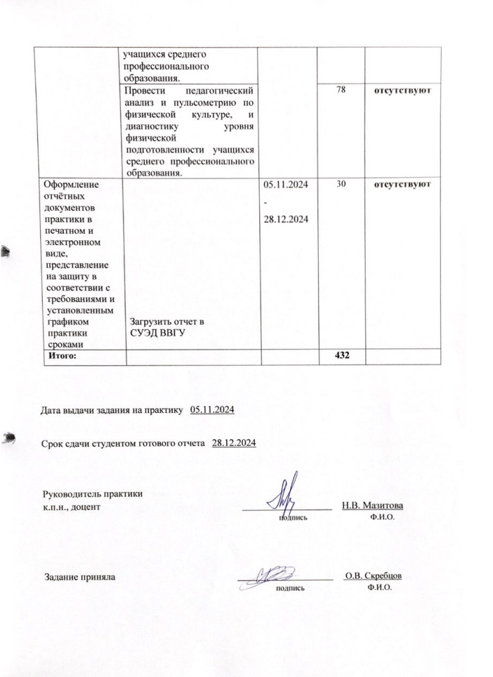

Дата выдачи задания на практику 05.11.2024

Срок сдачи студентом готового отчета 28.12.2024

Руководитель практики
к.п.н., доцент Н.В. Мазитова
подпись Ф.И.О.

Задание приняла О.В. Скребцов
подпись Ф.И.О.

МИнобрнауки россии
Владивостокский государственный университет
Кафедра СПОРТИВНО-ПЕДАГОГИЧЕСКИХ ДИСЦИПЛИН

ОТЗЫВ РУКОВОДИТЕЛЯ

на отчет по производственной педагогической практике (четвертой) студента группы БПО-21-ФК1 Скребцова Олега Владимировича, направления подготовки 44.03.01 Педагогическое образование, профиль Физическая культура по овладению студентами профессиональными практическими навыками, компетенциями планирования и организации педагогического процесса.
Руководитель производственной педагогической практики (четвертой) доцент кафедры спортивно-педагогических дисциплин Н.В. Мазитова.
Тема индивидуального задания: «Профессионально-практическая деятельность на занятиях по физической культуре у учащихся среднего профессионального образования».
В данном Отчете представлены результаты деятельности практиканта и учет прохождения производственной педагогической практики (четвертой).
Олег Скребцов справился с решением общих задач по практике:
- разработал индивидуальный план работы на период практики,
- познакомился с правовыми и этическими нормами профессиональной деятельности педагога и системой физического воспитания в образовательном учреждении,
- разработал профессиограммы для учащихся среднего профессионального образования по профессионально-прикладной физической подготовки, провела занятия по физической культуре в качестве помощника учителя,
- выполнил педагогический анализ, пульсометрию занятий по физической культуре, провела диагностику уровня физической подготовленности учащихся колледжа ФГБОУ ВО Академический колледж г. Владивосток
Студент предоставила требуемые материалы прохождения производственной педагогической практики (четвертая) с результатом на оценку – «удовлетворительно».

Руководитель практики
к.п.н., доцент Н.В. Мазитова
подпись Ф.И.О.

Содержание

Введение …………………………………………………………………………………. |  |  | 3
Раздел 1. |  | Характеристика структуры образовательного учреждения: ФГБОУ «ВВГУ»  Академический колледж....................................................................................... | 5
Раздел 2. |  | Документы планирования учебного процесса по физической культуре для среднего профессионального образования в ФГБОУ «ВВГУ» Академический колледж………………………………………………………… | 7
Раздел 3.  Раздел 4. | Планы-конспекты занятий по физической культуре для среднего профессионального образования в ФГБОУ «ВВГУ» Академический колледж…………………………………………………………………………..  Профессионально-практическая деятельность на занятиях по физической культуре у учащихся среднего профессионального образования …………. |  | 20  51
Выводы …………………………………………………………………………………… |  |  | 65
Список литературы ………………………………………………………………………….. |  |  | 67

Введение

Производственная педагогическая практика (четвертая) является необходимой частью подготовки бакалавров направления «Педагогическое образование» и проводится с целью овладения студентами профессиональными практическими навыками и компетенциями планирования и организации педагогического процесса путём непосредственного участия в деятельности ФГБОУ «ВВГУ» Академический колледж.
Производственная педагогическая практика (четвертая) проходила на базе ФГБОУ «ВВГУ» Академический колледж. с 5 ноября по 28 декабря 2024 года. Руководитель производственной педагогической практики (четвертой) доцент кафедра спортивно-педагогических дисциплин Н.В. Мазитова.
Содержательно практика представляла собой участие в различных видах профессионально-практической деятельности и проведение занятий по физической культуре, выполнение индивидуального задания от руководителя практики по теме: «Профессионально- практическая деятельность на занятиях по физической культуре у учащихся среднего профессионального образования». Была изучена и дана характеристика структуры организации ФГБОУ «ВВГУ» Академический колледж. Мной были проведены учебные занятия по лёгкой атлетике и гимнастике.
В данном Отчете представлены результаты выполнения индивидуального Задания по практике в образовательном учреждении:
- организационная деятельность: разработка индивидуального плана работы на период практики;
- ознакомительная деятельность: знакомство с образовательным учреждением ФГБОУ «ВВГУ» Академический колледж., Приморский край, г. Владивосток, ул. Гоголя 41, образовательной и предметной средой, правовыми и этическими нормами профессиональной деятельности педагогов, системой физического воспитания в образовательном учреждении;
- профессионально-методическая деятельность: разработка базовых компонентов планирования и учета учебно-воспитательного процесса по физической культуре, составление профессиограммы для учащихся среднего профессионального образования для профессионально-прикладной физической подготовки (ППФП) ФГБОУ «ВВГУ» Академический колледж:
- профессионально-практическая деятельность: анализ и проведение занятия по физической культуре в качестве помощника учителя, педагогический анализ и пульсометрия по физической культуре диагностика уровня физической подготовленности учащихся (УФП) 16-17 лет, в образовательном учреждении ФГБОУ «ВВГУ» Академический колледж.
Работа осуществлялась по изучению и обзору литературных источников, ресурсов интернета. Индивидуальное задание было дано руководителем практики на установочной конференции по организации практики. В течение практики я получал обратную связь в виде оценивания и характеристики проделанной работы.
Результатом проделанной работы стало овладение профессиональными навыками по формированию компетенции:
ОПК-2: «Способен участвовать в разработке основных и дополнительных образовательных программ, разрабатывать отдельные их компоненты (в том числе с использованием информационно-коммуникационных технологий)»;
ОПК-3: «Способен организовывать совместную и индивидуальную учебную и воспитательную деятельность обучающихся, в том числе с особыми образовательными потребностями, в соответствии с требованиями федеральных государственных образовательных стандартов»;
ОПК-6: «Способен использовать психолого-педагогические технологии в профессиональной деятельности, необходимые для индивидуализации обучения, развития, воспитания, в том числе обучающихся с особыми образовательными потребностями».

Раздел 1. Характеристика структуры образовательного учреждения:
ФГБОУ «ВВГУ» Академический колледж.
1.1 Общие сведения о базе практики

Дадим краткую характеристику образовательному учреждению в ФГБОУ «ВВГУ» Академический колледж. (Таблица 1)
Таблица 1 – Характеристика образовательного учреждения
1) | Адрес образовательного учреждения | 600014, Приморский край, г. Владивосток, ул. Гоголя 41, главный корпус, аудитория 1203
2) | Название образовательного учреждения | ФГБОУ «ВВГУ» Академический колледж.
3) | Руководители образовательного учреждения | Директор ФГБОУ «ВВГУ» Академический колледж - Смагина Людмила Александровна
4) | Количество обучающихся | 1020 человек
5) | Педагогический состав сотрудников по физической культуре (указать ф.и.о, квалификация педагогов) | Николаева Наталья Александровна – преподаватель физической культуры высшей категории;  Панкрашин Денис Александрович – старший преподаватель физической культуры;  Беспаленко Наталья Филиповна. – преподаватель физической культуры высшей категории;
6) | Средняя наполняемость групп | В среднем 28 человек
7) | Общие сведения о занятости учащихся | Колледж располагает современной учебно-материальной базой, соответствующей требованиям образовательных и профессиональных стандартов, и является частью единого образовательного и социально-культурного пространства университета.

Таблица 2 – Организация воспитательного процесса

1) | Перечень основных и дополнительных программ воспитательного процесса | Банковское дело; Дизайн; Операционная деятельность в логистике; Организация перевозок и управление на транспорте (по видам); Преподавание в начальных классах (ФГОС 5); Техническое обслуживание и ремонт двигателей, систем и агрегатов автомобилей; Торговое дело; Коммерция (ФП «Профессионалитет»; Экономика и бухгалтерский учет (по отраслям); Юриспруденция. Обеспечение реализации прав граждан в сфере пенсионного обеспечения и социальной защиты; Юриспруденция. Правовое обеспечение деятельности организаций и оказание юридической помощи физическим лицам и их объединениям. Туризм.
2) | Содержание внеурочных форм деятельности учащихся и организация досуга | Учебные выезды на творческие площадки, экскурсии, концерты, творческие вечера, выставки, лекции у ведущих профессионалов своего дела, мастер-классы, дни красоты, спортивные соревнования и мероприятия.

Таблица 3 – Организация учебно-воспитательного процесса по физической культуре

1) | Система физического воспитания в колледже | Ценности: личное здоровье и здоровье окружающих, развитие выносливости, здоровый и безопасный образ жизни.  Студенты участвуют в проведении Дней здоровья, спартакиадах университета, природных выездах, активном отдыхе на природе.  В результате активной пропаганды здорового образа жизни студенты приобретают навыки, такие как противостояния негативному влиянию сверстников и взрослых на формирование вредных привычек для здоровья, также бережного отношения к природе и окружающему их миру.
2) | Основная форма физического воспитания в колледже | Учебные занятия; самостоятельные занятия физическими упражнениями, спортом;  занятия в спортивных секциях.
3) | Перечень основных документов планирования уроков по физической культуре | Основная образовательная программа среднего профессионального образования. Календарный учебный график и учебный план.
4) | Основные формы общешкольной физкультурно-оздоровительной деятельности | Проведение физкультурно-оздоровительной работы со студентами. Проведение спортивных конкурсов, соревнований, спартакиад, а также ГТО.

Раздел 2. Документы планирования учебного процесса по физической культуре для среднего профессионального образования в ФГБОУ «ВВГУ» Академический колледж

2.1 Программа СПО

Описать образовательную программу, применяемую в образовательном учреждении в ФГБОУ «ВВГУ» Академический колледж.
Основная образовательная программа подготовки специалистов среднего звена по специальности «Техническое обслуживание и ремонт двигателей, систем и агрегатов автомобилей».
Целью реализации основной образовательной программы по специальности является техническое обслуживание и ремонт двигателей, систем и агрегатов автомобилей относится к профессии автомеханика или автослесаря. Эта профессия включает в себя ряд специализированных обязанностей, связанных с техническим обслуживанием, диагностикой и ремонтом автомобилей
Область профессиональной деятельности: Организация и проведение работ по техническому обслуживанию и ремонту двигателей, систем и агрегатов автомобилей на автотранспортных и авторемонтных предприятиях.
Основные виды деятельности:
- планирование, организация процесса по техническому обслуживанию и ремонту двигателей, систем и агрегатов автомобилей
- техническое обслуживание и ремонт автомобилей;
- проведение необходимых расчетов и оформление технической документации;
- организация процесса модернизации и модификации автотранспортных средств.
Описать Рабочую программу учебной дисциплины «Физическая культура» в среднем профессиональном образовании
Работа механика может быть физически нагружающей из-за ряда факторов. Вот некоторые условия, которые могут привести к физической нагрузке механика:
- подъем и перемещение тяжестей;
- работа на неприятных позициях;
- использование инструментов сопряжено с физическим усилием;
- физические нагрузки в результате выполнения множества задач.
Описать Рабочую программу учебной дисциплины «Физическая культура» в среднем профессиональном образовании
В результате освоения образовательной программы обеспечивает получение квалификации, а также должны быть сформированы у выпускника следующие профессиональные навыки и умения (Таблица 4).
Таблица 4 - Профессиональные навыки и умения
ОК 2. Организовывает собственную деятельность, исходя из цели и способов ее достижения, определенных руководителем. | Своевременность сдачи практических и самостоятельных работ. Соответствие выполненных заданий условиям и рекомендациям по их выполнению. | Экспертная оценка деятельности.
ОК 3. Анализирует рабочую ситуацию, осуществлять текущий и итоговый контроль, оценку и коррекцию собственной деятельности, нести ответственность за результаты своей работы. | Осуществляет самоанализ и коррекцию результатов собственной работы, демонстрирует ответственность за результаты своего труда. | Выполнение индивидуальных заданий.
ОК 6. Работает в команде, эффективно общаться с коллегами, руководством, клиентами. | Проявление степени развития коммуникативных умений (умение работать в малых группах). Понимание общей цели; применение навыков командной работы; использование конструктивных способов общения. | Интерпретация результатов наблюдений за деятельностью обучающегося в процессе освоения образовательной программы.
ОК 7. Исполняет воинскую обязанность, в том числе с применением полученных профессиональных знаний (для юношей). | Участие в учебных сборах (для юношей). Понимание сути воинской обязанности, применение профессиональных знаний для исполнения воинской обязанности. | Участие в общественной жизни, спортивных и профессиональных мероприятиях, демонстрация владения спортивными норматива ми, тест

2.2 Тематический план СПО

Разработать Тематический план на период практики для среднего профессионального образования в соответствии с требованиями ФГОС и Примерной основной образовательной программы «Техническое обслуживание и ремонт двигателей, систем и агрегатов автомобилей».
Таблица 5 – Примерный Тематический план для среднего профессионального образования
Наименование разделов и тем | Содержание учебного материала и формы организации деятельности обучающихся | Объем в часах | Коды компетенций, формированию которых способствует  элемент программы
1 | 2 | 3 | 4
Раздел 1. Научно-методические основы формирования физической культуры личности
Тема 1.1.  Роль физической культуры в общекультурном, профессиональном и социальном развитии человека | Содержание учебного материала |  | ОК 2,  ОК 3,  ОК 6,  ОК 7
 | Физическая культура и спорт как социальные явления, как явления культуры. Физическая культура личности человека, физическое развитие, физическое воспитание, физическая подготовка и подготовленность, самовоспитание. Сущность и ценности физической культуры. Влияние занятий физическими упражнениями на достижение человеком жизненного успеха. Дисциплина «Физическая культура» в системе среднего профессионального образования. Социально-биологические основы физической культуры. |  | ОК 2,  ОК 3,  ОК 6,  ОК 7
 | Самостоятельная работа обучающихся:  Использование разных средств и методов физической культуры в самостоятельных занятиях, использованием физической подготовки для гармоничного физического развития и воспитания личностных качеств. | 5 | ОК 2,  ОК 3,  ОК 6,  ОК 7
Тема 1.2. Социально-биологические основы физической культуры | Содержание учебного материала |  | ОК 2,  ОК 3,  ОК 6,  ОК 7
Тема 1.2. Социально-биологические основы физической культуры | Характеристика изменений, происходящих в организме человека под воздействием выполнения физических упражнений, в процессе регулярных занятий. Эффекты физических упражнений. Нагрузка и отдых в процессе выполнения упражнений. Характеристика некоторых состояний организма: разминка, врабатывание, утомление, восстановление. Влияние занятий физическими упражнениями на функциональные возможности человека, умственную и физическую работоспособность, адаптационные возможности человека. |  | ОК 2,  ОК 3,  ОК 6,  ОК 7
Тема 1.2. Социально-биологические основы физической культуры | Самостоятельная работа обучающихся:  Использование методов самоконтроля во время выполнения физических упражнений, вести дневник самоконтроля. Научиться оценивать функциональное состояние и физическое развитие. | 5 | ОК 2,  ОК 3,  ОК 6,  ОК 7
Тема 1.3. Двигательная активность обучающихся | Содержание учебного материала | 2 | ОК 2,  ОК 3,  ОК 6,  ОК 7
Тема 1.3. Двигательная активность обучающихся | Двигательная активность человека, ее влияние на основные органы и системы организма. Норма двигательной активности, гиподинамия и гипокинезия. Оценка двигательной активности человека. Формирование оптимальной двигательной активности в зависимости от образа жизни.  Форма занятий физическими упражнениями в режиме дня и их влияние на здоровье. Коррекция индивидуальных нарушений здоровья, в том числе, возникающих в процессе профессиональной деятельности, средствами физического воспитания. | 2 | ОК 2,  ОК 3,  ОК 6,  ОК 7
Тема 1.3. Двигательная активность обучающихся | Практическое занятие №1 «Выполнение комплексов упражнений, направленных на профилактику профессиональных заболеваний опорно-двигательного аппарата. Выполнение комплексов гигиенической гимнастики». | 2 | ОК 2,  ОК 3,  ОК 6,  ОК 7
Тема 1.3. Двигательная активность обучающихся | Самостоятельная работа обучающихся:  Соблюдение оптимальных режимов суточной двигательной активности на основе выполнения физических упражнений. Выполнение комплексов утренней гигиенической гимнастики. | 5 | ОК 2,  ОК 3,  ОК 6,  ОК 7
Тема 1.4.  Основы здорового образа жизни | Содержание учебного материала | 2 | ОК 2,  ОК 3,  ОК 6,  ОК 7
Тема 1.4.  Основы здорового образа жизни | Здоровье человека как ценность и как фактор достижения жизненного успеха. Совокупность факторов, определяющих состояние здоровья. Роль регулярных занятий физическими упражнениями в формировании и поддержании здоровья. Компоненты здорового образа жизни. Роль и место физической культуры и спорта в формировании здорового образа и стиля жизни. Двигательная активность и здоровье.  Понятие о медико-биологических методах восстановления. Естественные силы природы и гигиенические факторы в занятиях физической культурой. | 2 | ОК 2,  ОК 3,  ОК 6,  ОК 7
Тема 1.4.  Основы здорового образа жизни | Практическое занятие №2 «Использование методов самомассажа для восстановления». | 2 | ОК 2,  ОК 3,  ОК 6,  ОК 7
Тема 1.4.  Основы здорового образа жизни | Самостоятельная работа обучающихся:  Сочетание физических упражнений с естественными силами природы и гигиеническими факторами. Укрепление здоровья с использованием средств физической культуры. Использование методов восстановления в самостоятельных занятиях физической культурой. | 5 | ОК 2,  ОК 3,  ОК 6,  ОК 7
Раздел 2. Учебно-практические основы формирования физической культуры личности
Тема 2.1.  Легкая атлетика | Содержание учебного материала | 10 | ОК 2,  ОК 3,  ОК 6,  ОК 7
Тема 2.1.  Легкая атлетика | Ходьба на носках, на пятках, в полуприседе, с различным положением рук, в разных направлениях. Техника бега на короткие, средние и длинные дистанции, бега по прямой и виражу, на стадионе и пересечённой местности. Метание мяча. Эстафетный бег. Прыжки в длину. Прыжки в высоту. | 10 | ОК 2,  ОК 3,  ОК 6,  ОК 7
Тема 2.1.  Легкая атлетика | Практическое занятие №3 «Техника безопасности на занятиях легкой атлетикой, ходьба». | 1 | ОК 2,  ОК 3,  ОК 6,  ОК 7
Тема 2.1.  Легкая атлетика | Практическое занятие №4 «Техника бега на короткие дистанции. Специальные беговые упражнения». | 1 | ОК 2,  ОК 3,  ОК 6,  ОК 7
Тема 2.1.  Легкая атлетика | Практическое занятие №5 «Техника бега на средние и длинные дистанции. Бег по прямой и по виражу, на стадионе и по пересеченной местности». | 2 | ОК 2,  ОК 3,  ОК 6,  ОК 7
Тема 2.1.  Легкая атлетика | Практическое занятие №6 «Техника эстафетного бега. Способы держания эстафетной палочки». | 1 | ОК 2,  ОК 3,  ОК 6,  ОК 7
Тема 2.1.  Легкая атлетика | Практическое занятие №7 «Техника метания малого мяча на дальность,». | 1 | ОК 2,  ОК 3,  ОК 6,  ОК 7
Тема 2.1.  Легкая атлетика | Практическое занятие №8 «Техника метания малого мяча в цель с расстояния 4-8 метров». | 1 | ОК 2,  ОК 3,  ОК 6,  ОК 7
Тема 2.1.  Легкая атлетика | Практическое занятие №9 «Техника прыжка в длину способом «прогнувшись» с места». | 1 | ОК 2,  ОК 3,  ОК 6,  ОК 7
Тема 2.1.  Легкая атлетика | Практическое занятие №10 «Техника прыжка в длину способом «прогнувшись» с 10-12 беговых шагов». | 1 | ОК 2,  ОК 3,  ОК 6,  ОК 7
Тема 2.1.  Легкая атлетика | Практическое занятие №11 «Техника прыжка в высоту способом «перешагивание» с разбега». | 1 | ОК 2,  ОК 3,  ОК 6,  ОК 7
Тема 2.1.  Легкая атлетика | Самостоятельная работа обучающихся:  Закрепление и совершенствование техники изучаемых двигательных действий в процессе самостоятельных занятий. | 5 | ОК 2,  ОК 3,  ОК 6,  ОК 7
Тема 2.2. Гимнастика | Содержание учебного материала | 8 | ОК 2, ОК 3, ОК 6, ОК 7
Тема 2.2. Гимнастика | Терминология гимнастических упражнений. Строевые упражнения. Общеразвивающие упражнения (ОРУ) с предметами и без, в парах. Упражнения на гимнастических матах, скамейках, стенках. Комплексы упражнений для развития физических качеств (сила, гибкость, равновесие, координация, выносливость). Акробатические упражнения. Дыхательная гимнастика. | 8 | ОК 2, ОК 3, ОК 6, ОК 7
Тема 2.2. Гимнастика | Практическое занятие №12 «Техника безопасности на занятиях гимнастикой. Строевые команды, перестроения на месте и в движении. Смыкание и размыкание». | 1 | ОК 2, ОК 3, ОК 6, ОК 7
Тема 2.2. Гимнастика | Практическое занятие №13 «ОРУ без предметов, ОРУ с предметами (гимнастическая палка, набивные мячи, скакалка, гантели, эспандеры)». | 1 | ОК 2, ОК 3, ОК 6, ОК 7
Тема 2.2. Гимнастика | Практическое занятие №14 «ОРУ в парах». | 1 | ОК 2, ОК 3, ОК 6, ОК 7
Тема 2.2. Гимнастика | Практическое занятие №15 «Упражнения на гимнастических матах, скамейках, стенках». | 1 | ОК 2, ОК 3, ОК 6, ОК 7
Тема 2.2. Гимнастика | Практическое занятие №16 «Техника группировки и перекатов. Кувырки вперед и назад». | 1 | ОК 2, ОК 3, ОК 6, ОК 7
Тема 2.2. Гимнастика | Практическое занятие №17 «Техника стойки на лопатках. «Мост» из положения лежа и стоя». | 1 | ОК 2, ОК 3, ОК 6, ОК 7
Тема 2.2. Гимнастика | Практическое занятие №18 «Акробатическая комбинация из изученных элементов». | 1 | ОК 2, ОК 3, ОК 6, ОК 7
Тема 2.2. Гимнастика | Практическое занятие №19 «Комплекс дыхательной гимнастики». | 1 | ОК 2, ОК 3, ОК 6, ОК 7
Тема 2.2. Гимнастика | Самостоятельная работа обучающихся:  Закрепление и совершенствование техники изучаемых двигательных действий в процессе самостоятельных занятий. Изучение гимнастической терминологии. Подбор упражнений и составление акробатической комбинации. Составление и проведение комплекса ОРУ. | 5 | ОК 2, ОК 3, ОК 6, ОК 7
Тема 2.3.  Баскетбол | Содержание учебного материала | 8 | ОК 2,  ОК 3,  ОК 6,  ОК 7
Тема 2.3.  Баскетбол | Правила игры. Основы судейства. Стойки и перемещения. Остановки и повороты. Ведение мяча. Передачи мяча: двумя руками от груди, с отскоком от пола, одной рукой от плеча, снизу, сбоку. Ловля мяча: двумя руками на уровне груди, «высокого мяча», с отскоком от пола. Броски мяча по кольцу с места, в движении. Тактика игры в нападении. Индивидуальные действия игрока без мяча и с мячом, групповые и командные действия игроков. Тактика игры в защите в баскетболе. Двусторонняя учебная игра по упрощенным правилам. | 8 | ОК 2,  ОК 3,  ОК 6,  ОК 7
Тема 2.3.  Баскетбол | Практическое занятие №20 «Техника безопасности на занятиях баскетболом. Правила игры в баскетбол». | 1 | ОК 2,  ОК 3,  ОК 6,  ОК 7
Тема 2.3.  Баскетбол | Практическое занятие №21 «Средняя и низкая стойка, перемещение в стойке приставными шагами боком, лицом и спиной вперед». | 1 | ОК 2,  ОК 3,  ОК 6,  ОК 7
Тема 2.3.  Баскетбол | Практическое занятие №22 «Остановка прыжком и с двух шагов, повороты различными способами». | 1 | ОК 2,  ОК 3,  ОК 6,  ОК 7
Тема 2.3.  Баскетбол | Практическое занятие №23 «Ведение мяча в низкой, средней и высокой стойке.  Ведение с изменением направления, правой и левой рукой. Ведение с пассивным сопротивлением защитника». | 1 | ОК 2,  ОК 3,  ОК 6,  ОК 7
Тема 2.3.  Баскетбол | Практическое занятие №24 «Передачи и ловля мяча двумя руками от груди, с отскоком от пола, из-за головы; одной рукой от плеча, снизу, сбоку. На месте и в движении». | 1 | ОК 2,  ОК 3,  ОК 6,  ОК 7
Тема 2.3.  Баскетбол | Практическое занятие №25 «Броски мяча по кольцу одной и двумя руками с места, в движении». | 1 | ОК 2,  ОК 3,  ОК 6,  ОК 7
Тема 2.3.  Баскетбол | Практическое занятие №26 «Тактические индивидуальные, групповые и командные действия в нападении и защите с мячом и без». | 1 | ОК 2,  ОК 3,  ОК 6,  ОК 7
Тема 2.3.  Баскетбол | Практическое занятие №27 «Двусторонняя учебная игра по упрощенным правилам». | 1 | ОК 2,  ОК 3,  ОК 6,  ОК 7
Тема 2.3.  Баскетбол | Самостоятельная работа обучающихся:  Изучение терминологии баскетбола, правил игры, судейства. Закрепление и совершенствование техники игровых умений в процессе самостоятельных занятий и занятий в спортивных секциях. Выполнение упражнений для развития скоростно-силовых качеств. | 5 | ОК 2,  ОК 3,  ОК 6,  ОК 7
Тема 2.4.  Волейбол | Содержание учебного материала | 8 | ОК 2,  ОК 3,  ОК 6,  ОК 7
Тема 2.4.  Волейбол | Правила игры. Основы судейства. Стойки в волейболе. Перемещение по площадке. Расстановка игроков. Подача мяча: нижняя прямая, нижняя боковая, верхняя прямая, верхняя боковая. Приём мяча. Передачи мяча. Нападающий удар. Блокирование нападающего удара. Страховка у сетки. Тактика игры в защите, в нападении. Индивидуальные действия игроков с мячом, без мяча. Групповые и командные действия игроков. Двусторонняя учебная игра по упрощенным правилам. | 8 | ОК 2,  ОК 3,  ОК 6,  ОК 7
Тема 2.4.  Волейбол | Практическое занятие №28 «Техника безопасности на занятиях волейболом. Правила игры в волейбол». | 1 | ОК 2,  ОК 3,  ОК 6,  ОК 7
Тема 2.4.  Волейбол | Практическое занятие №29 «Стойки и перемещения по площадке приставным, двойным, скрестным шагом, скачком». | 1 | ОК 2,  ОК 3,  ОК 6,  ОК 7
Тема 2.4.  Волейбол | Практическое занятие №30 «Техника передач мяча в парах, в тройках на месте и с перемещением. Передачи мяча во встречных колонах». | 1 | ОК 2,  ОК 3,  ОК 6,  ОК 7
Тема 2.4.  Волейбол | Практическое занятие №31 «Техника подач мяча: нижняя прямая, нижняя боковая, верхняя прямая, верхняя боковая. Прием подачи». | 1 | ОК 2,  ОК 3,  ОК 6,  ОК 7
Тема 2.4.  Волейбол | Практическое занятие №32 «Прием мяча от сетки». | 1 | ОК 2,  ОК 3,  ОК 6,  ОК 7
Тема 2.4.  Волейбол | Практическое занятие №33 «Техника нападающего удара и блокирования нападающего удара». | 1 | ОК 2,  ОК 3,  ОК 6,  ОК 7
Тема 2.4.  Волейбол | Практическое занятие №34 «Тактические индивидуальные, групповые и командные действия в нападении и защите с мячом и без». | 1 | ОК 2,  ОК 3,  ОК 6,  ОК 7
Тема 2.4.  Волейбол | Практическое занятие №35 «Двусторонняя учебная игра по упрощенным правилам». | 1 | ОК 2,  ОК 3,  ОК 6,  ОК 7
Тема 2.4.  Волейбол | Самостоятельная работа обучающихся:  Изучение терминологии волейбола, правил игры, судейства. Закрепление и совершенствование техники игровых умений в процессе самостоятельных занятий и занятий в спортивных секциях. Выполнение упражнений для развития скоростно-силовых качеств. | 5 | ОК 2,  ОК 3,  ОК 6,  ОК 7
Раздел 3. Профессионально-прикладная физическая подготовка (ППФП)
Тема 3.1.  Сущность и содержание  ППФП в достижении  высоких  профессиональных  результатов | Содержание учебного материала | 6 | ОК 2,  ОК 3,  ОК 6,  ОК 7
 | Значение психофизической подготовки человека к профессиональной деятельности. Социально-экономическая обусловленность необходимости  подготовки человека к профессиональной деятельности. Основные факторы и дополнительные факторы, определяющие конкретное содержание ППФП студентов с учетом специфики будущей профессиональной деятельности. Цели и задачи ППФП с учетом специфики будущей профессиональной деятельности. Профессиональные риски, обусловленные спецификой труда. Средства, методы и методики формирования профессионально значимых двигательных умений и навыков. Средства, методы и методики формирования профессионально значимых физических и психических свойств и качеств. Средства, методы и методики формирования устойчивости к профессиональным заболеваниям. Прикладные виды спорта. Прикладные умения и навыки. Оценка эффективности ППФП. | 6 | ОК 2,  ОК 3,  ОК 6,  ОК 7
 | Практическое занятие №36 «Выполнение комплексов упражнений, повышающих работоспособность в избранной профессиональной деятельности в течение дня». | 2 | ОК 2,  ОК 3,  ОК 6,  ОК 7
 | Практическое занятие №37 «Составление и проведение комплекса профессионально-прикладной физической культуры в режиме дня специалиста». | 2 | ОК 2,  ОК 3,  ОК 6,  ОК 7
 | Практическое занятие №38 «Комплекс упражнений, направленный на профилактику профессиональных заболеваний специалиста». | 2 | ОК 2,  ОК 3,  ОК 6,  ОК 7
 | Самостоятельная работа обучающихся:  Разучивание, закрепление и совершенствование профессионально  значимых двигательных действий. Составление и выполнение комплексов производственной гимнастики с учетом профессии (специальности). Использование прикладных видов спорта в процессе самостоятельных занятий. | 4 | ОК 2,  ОК 3,  ОК 6,  ОК 7
Итоговая аттестация – дифференцированный зачёт
Всего: |  | 88

2.3 Профессиограмма для ППФП учащихся СПО

Специальность: 23.02.07. Техническое обслуживание и ремонт двигателей, систем и агрегатов автомобилей.
1. Тип профессии: Автомеханик – квалифицированный специалист, занимающийся обслуживанием и ремонтом автомобильного транспорта (в том числе, грузовых автомобилей, автобусов и мотоциклов), а также контролирующий техническое состояние автомобилей с помощью такого диагностического оборудования, как автосканер, динамометр, одометр и т. д.
Программа подготовки: включает в себя изучение организации процессов и выполнения диагностирования, обслуживания и ремонта современных автомобилей в соответствии с регламентами и технологической документацией. Студентам дают самую полную и актуальную информацию по устройству автотранспортных средств, их обслуживанию и модернизации. Высококвалифицированные преподаватели дают крепкую теоретическую базе, современное оборудование позволяет получить практические навыки, а практики и стажировки у потенциальных работодателей – их закрепить. При разработке рабочей программы учтены потребности регионального рынка труда и требования конкретных работодателей и их объединений. У механика есть ряд общих профессиональных компетенций, которые являются важными для эффективного выполнения работы. Некоторые из них: технические знания, умение диагностировать проблемы, ремонт и обслуживание, чтение и интерпретация технической документации, коммуникация и клиентские отношения, профессиональное развитие. Это лишь некоторые из общих профессиональных компетенций, которыми механик должен обладать. В работе механика также важны надежность, ответственность, внимательность к деталям и умение работать в команде.
2. Требования и особенности к специалисту:
Работа неразрывно связана с машинами, поэтому эта специальность для тех, кто любит автомобили и имеет склонность к работе с техникой. Для успешной деятельности в качестве техника по обслуживанию и ремонту автомобильного транспорта необходимо наличие следующих профессионально важных качеств:
– дисциплинированность и ответственность;
– способность планировать свою деятельность, быстро переключать внимание с одного объекта на другой, быстро переключаться с одной деятельности на другую;
– внимание к деталям: умение подмечать незначительные (малозаметные) изменения в исследуемом объекте, в показаниях приборов;
– хорошее зрение и глазомер (линейный и объемный);
– тонкая мышечная и слуховая чувствительность;
– подвижность, координированность и точность движений кистей и пальцев рук;
– логичность, ассоциативность и предметность мышления;
– хорошо развитые мнемические способности.
Специалист по ремонту автомобилей может работать как в одиночку, так и в бригадах, взаимодействуя со специалистами других профилей. В этом случае ему необходимо умение работать в команде, развитое чувство ответственности за работу бригады в целом, а также за качественное выполнение всей работы, производимой разными специалистами.
3. Наиболее характерными заболеваниями для механиков являются:
- Заболевания опорно-двигательного аппарата: Регулярная физическая активность и физическая нагрузка при выполнении задач могут стать источником повреждений и заболеваний опорно-двигательной системы. Это может включать боли в спине, шее, кистях, плечах и других частях тела, а также различные формы повреждений мышц, связок и суставов (артрит, артроз, остеохондроз);
- периодонтальные заболевания - механики, работающие с автомобилями, могут быть подвержены рискам воздействия различных химических веществ и материалов, таких как масла, растворители и другие. Эти вещества могут иметь раздражающий эффект на десны и зубы, что может привести к различным периодонтальным заболеваниям, а именно пародонтоз, гингивит, пародонтит, пародонтомы;
- повреждение слуха - работа в шумном окружении, связанная с использованием сжимаемых воздушных инструментов, грохотом двигателей и других источников шума, может привести к повреждениям слуха. Длительное воздействие шума без используемых средств защиты слуха может привести к потере слуха и другим проблемам со слухом, а именно отосклероз;
- аллергические реакции - работа с различными химическими веществами и материалами может вызывать аллергические реакции у механиков. Контакт с определенными субстанциями, такими как масла, растворители и антифризы, может вызывать кожные сыпи, зуд, покраснение и другие признаки аллергии, а именно риносинусопатия, эрентопатия, и т.п.;
- отравление и интоксикация - иногда механики могут быть подвержены риску отравления или интоксикации веществами, с которыми они работают. Некоторые химические вещества могут быть токсичными при попадании на кожу, вдыхании паров или случайном поглощении. Это подчеркивает необходимость соблюдать меры предосторожности и использовать соответствующую защитную экипировку.
4. Рекомендуемые упражнения на развитие: Статические игровые виды спорта, аэробные нагрузки, массаж.
Работоспособность специалиста и эффективность его труда во многом будет зависеть от того, насколько он будет приспособлен к своей профессиональной деятельности уже в стенах высшего учебного заведения, то есть будет обладать не только знаниями, но и навыками и умениями их самостоятельного применения в реальных трудовых условиях, для этого разработаны рекомендации по оздоровлению студентов и предотвращения появления у них все возможных болезней во время трудовой деятельности в будущем.
Упражнения общеукрепляющей направленности: упражнения аэробной направленности, стимулирующие работу сердечно-сосудистой и дыхательной системы, улучшающие кровоснабжение сосудов нижних конечностей. Упражнения, направленные на укрепление мышц шеи, рук, ног, брюшного пресса, на формирование правильной осанки.
Упражнения, направленные на снятие психоэмоционального напряжения: гимнастика для укрепления связок и подвижности суставов, снимающая психофизическое напряжение, а также застой в нижних конечностях.
5. Профессионально-прикладные виды спорта
Лёгкая атлетика
Олимпийский вид спорта, включающий бег, ходьбу, прыжки и метания. Объединяет следующие дисциплины: беговые виды, спортивную ходьбу, технические виды (прыжки и метания), многоборья, пробеги (бег по шоссе) и кроссы (бег по пересечённой местности). Один из основных и наиболее массовых видов спорта.
Гимнастика
Занятия по гимнастике используются главным образом для развития таких актуальных для инженеров авиационного профиля качеств, как координация движений, ловкость рук, статическая выносливость мышц брюшного пресса. спины, туловища, концентрированное внимание, эмоциональная устойчивость, смелость, решительность.
Ловкость и координация рук развивается с помощью вольных упражнений с предметами, средними и малыми мячами.
Статическая выносливость развивается с помощью силовых динамических упражнений на снарядах и без их использования, эффективность достигается занятиями на тренажерах, ориентированных на силу и выносливость.
Для формирования эмоциональной устойчивости, решительности, смелости и уверенности в себе используются различные опорные прыжки – в высоту, на возвышенности, через коня или козла, вверх и т.д; соскоки с брусьев, перекладин, тех же возвышенностей.
Спортивные игры.
Они эффективно содействуют достижению высокого уровня функционирования и надежности нервной, сердечно-сосудистой и мышечной систем, зрительного и слухового анализаторов. Воспитание таких необходимых авиаинженеру качеств, как общая выносливость, ловкость и координация движений, специфическая ловкость рук, пальцев, быстрота реакции, объем, распределение и переключение внимания, оперативное мышление, эмоциональная устойчивость и инициативность. Сюда входят такие виды как: волейбол, баскетбол, пионербол, бадминтон, вышибалы, «снайпер», эстафеты и т.п.

Раздел 3. Планы-конспекты занятий по физической культуре для среднего профессионального образования в ФГБОУ «ВВГУ» Академический колледж

3.1 Планы-конспекты занятий по физической культуре в соответствии с тематическим планом для учащихся среднего профессионального образования группы СО-РД-21-1

Разработать за период практики Планы-конспекты занятий по физической культуре в соответствии с требованиями ФГОС и Тематическим планом для учащихся среднего профессионального образования (СО-РД-21-1), согласовать с педагогом по физической культуре, утвердить конспекты занятий у руководителя по практике.

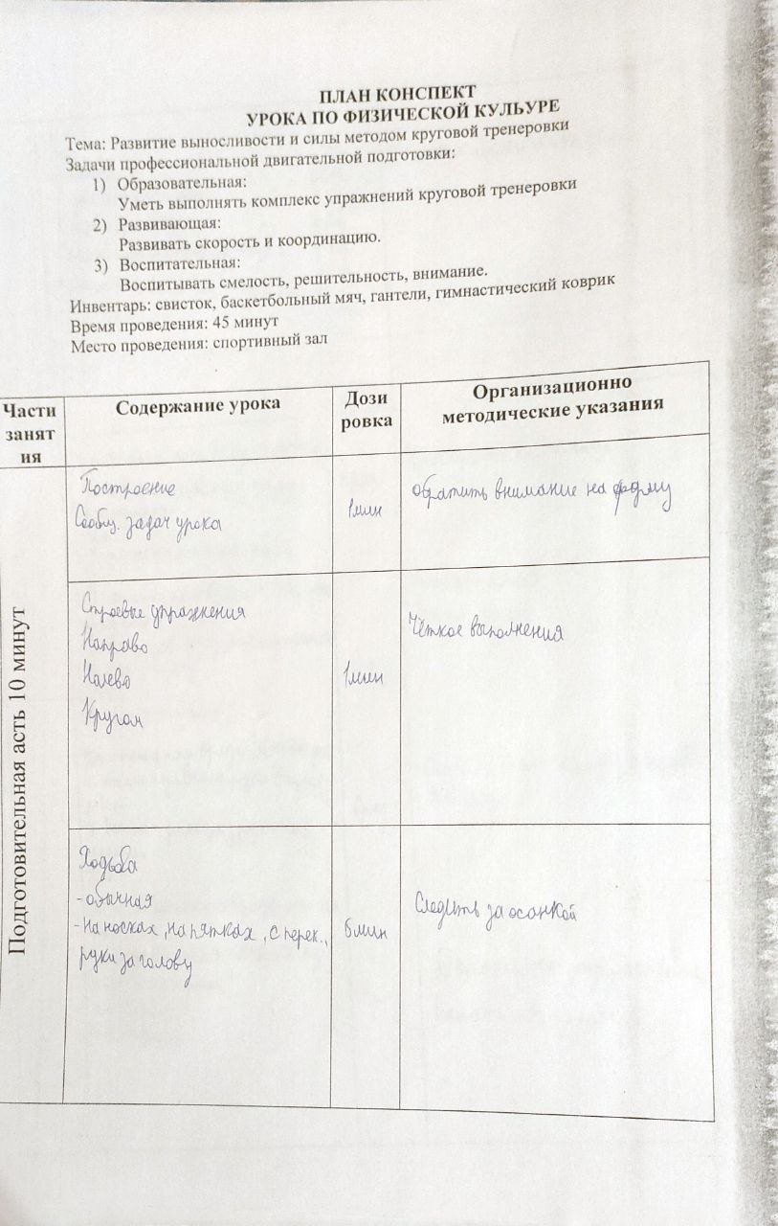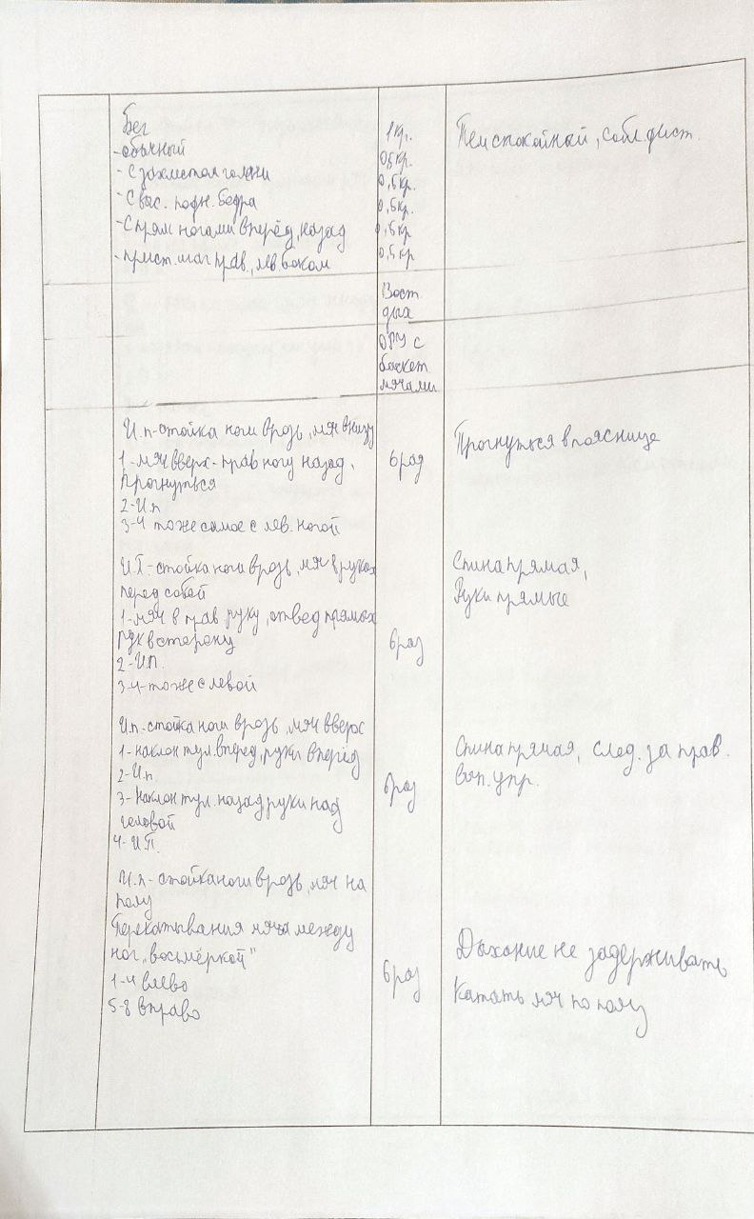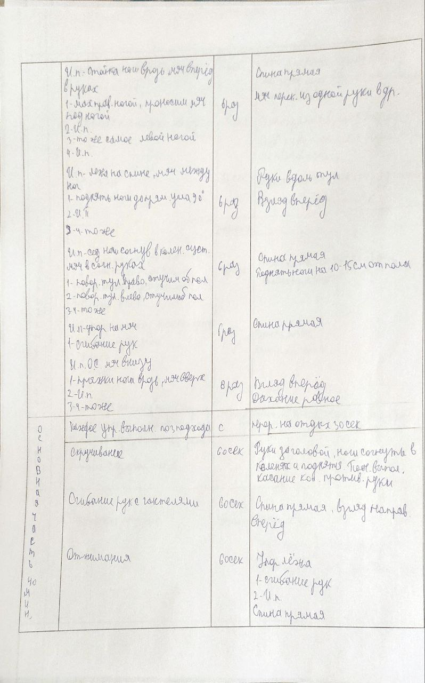
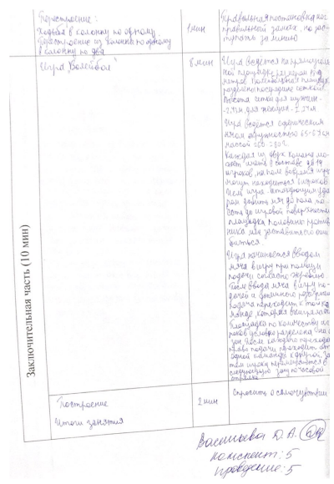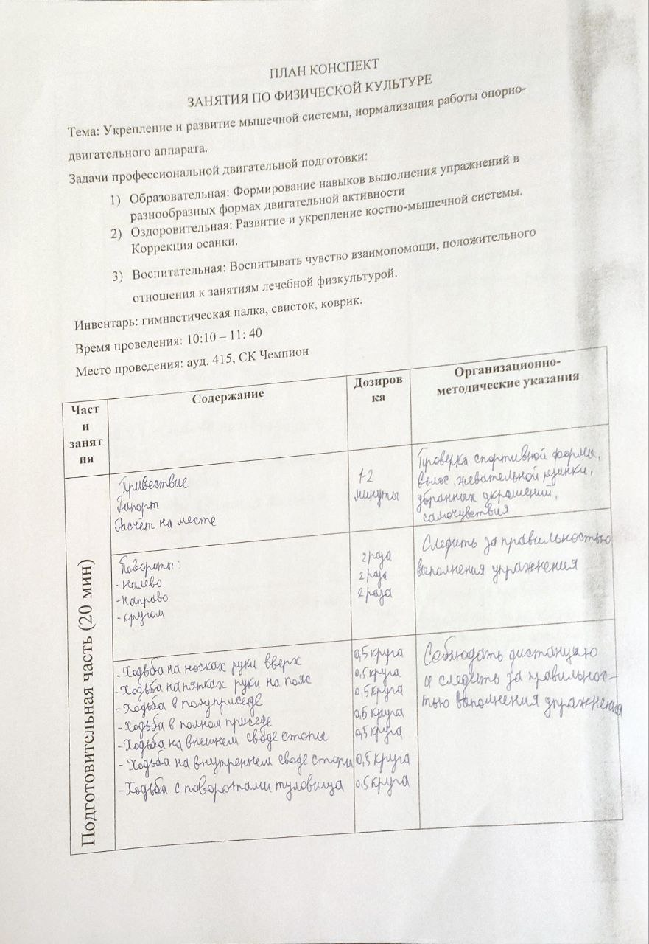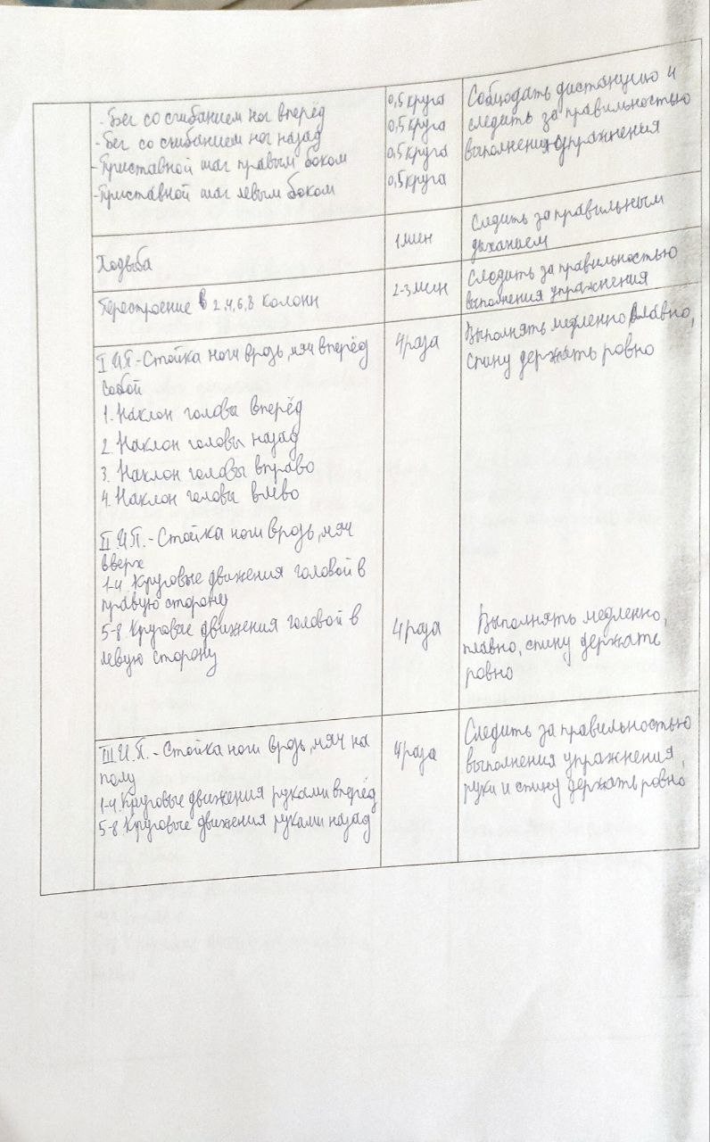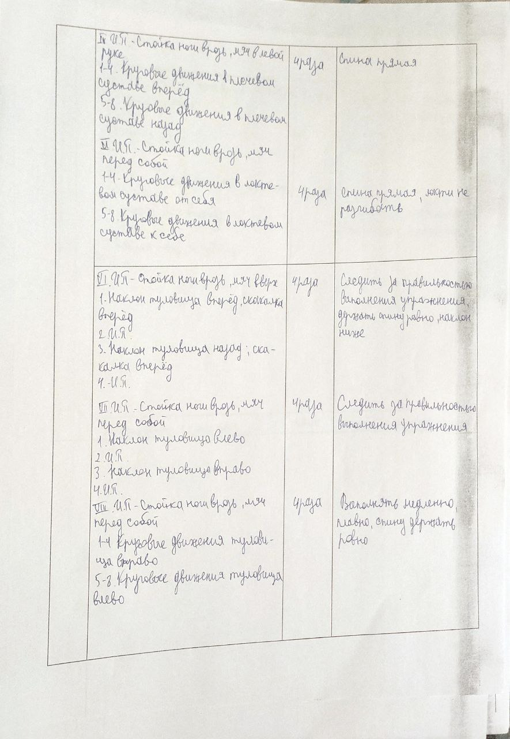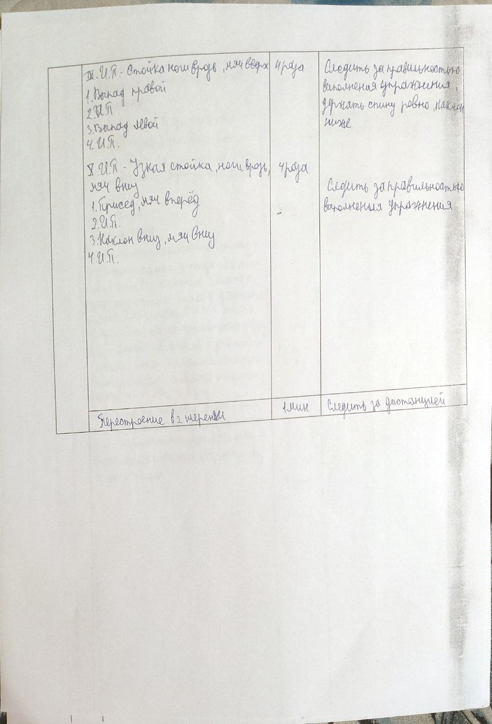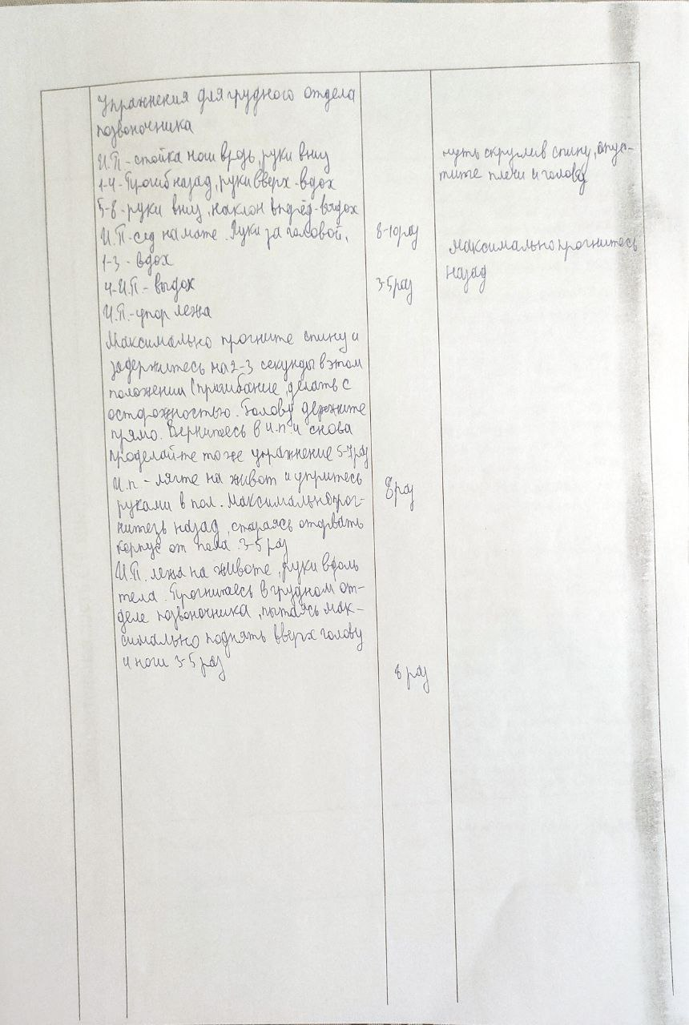
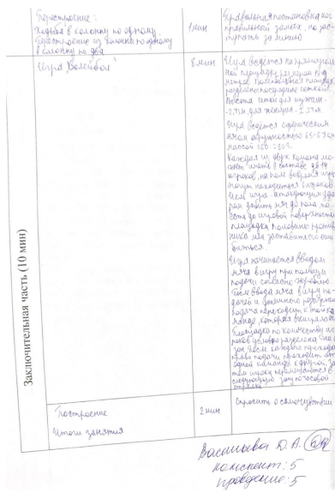
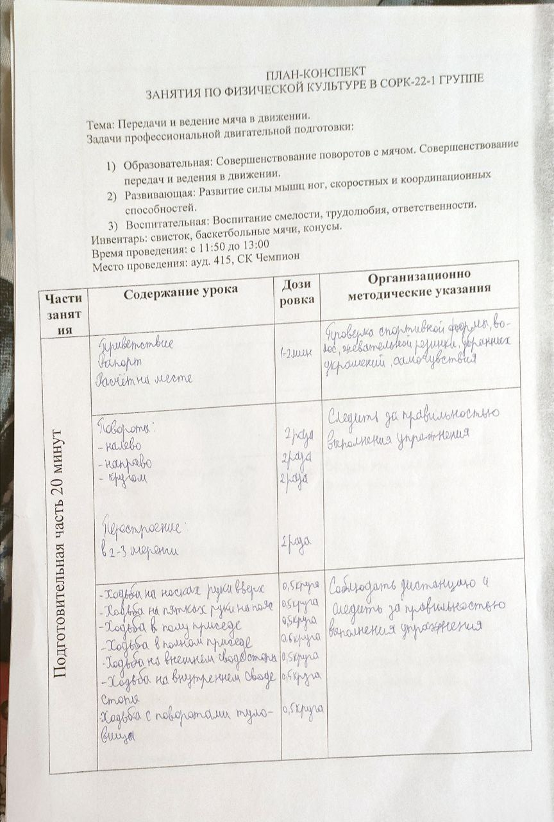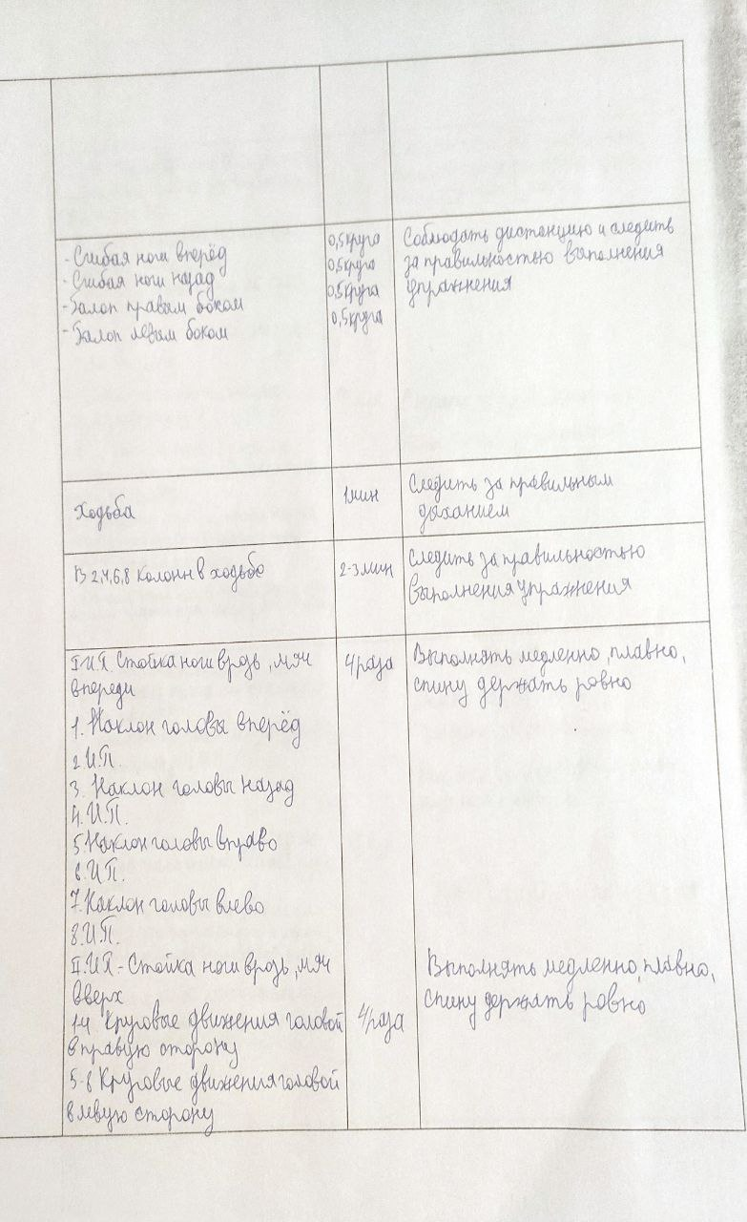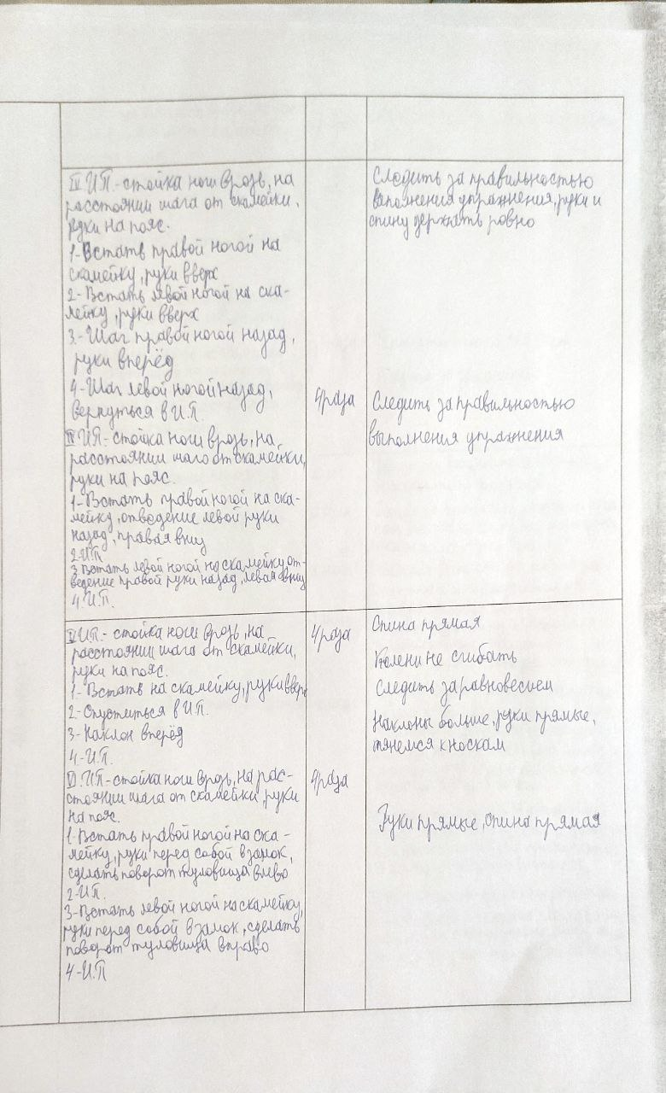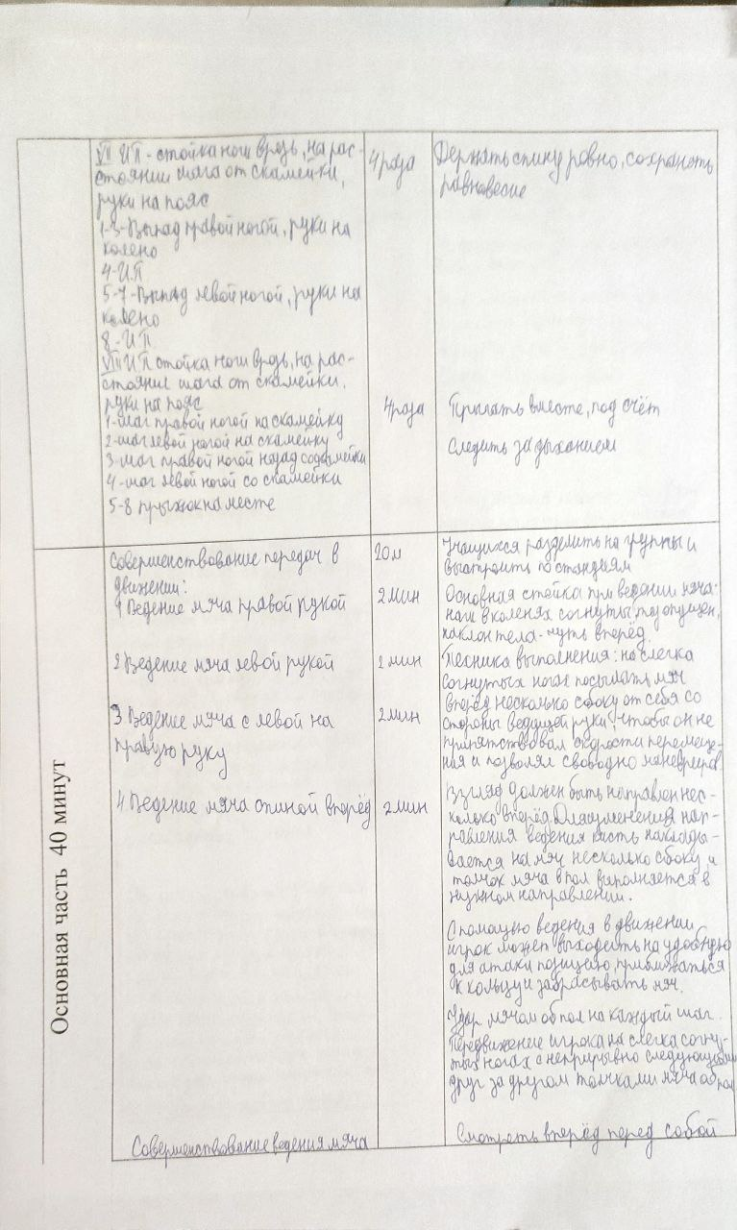
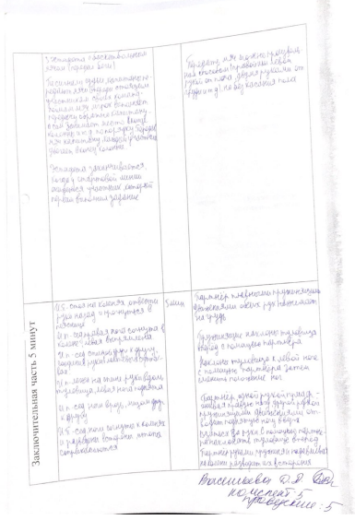
3.2 Планы-конспекты по физической культуре в соответствии с профессиограммой для учащихся среднего профессионального образования группы СО-РД-21-1

Разработать за период практики Планы-конспекты занятий по физической культуре в соответствии с профессиограммой для учащихся среднего профессионального образования для профессионально-прикладной физической подготовки (ППФП) (СО-РД-21-1), согласовать с педагогом по физической культуре, утвердить конспекты занятий у руководителя по практике.

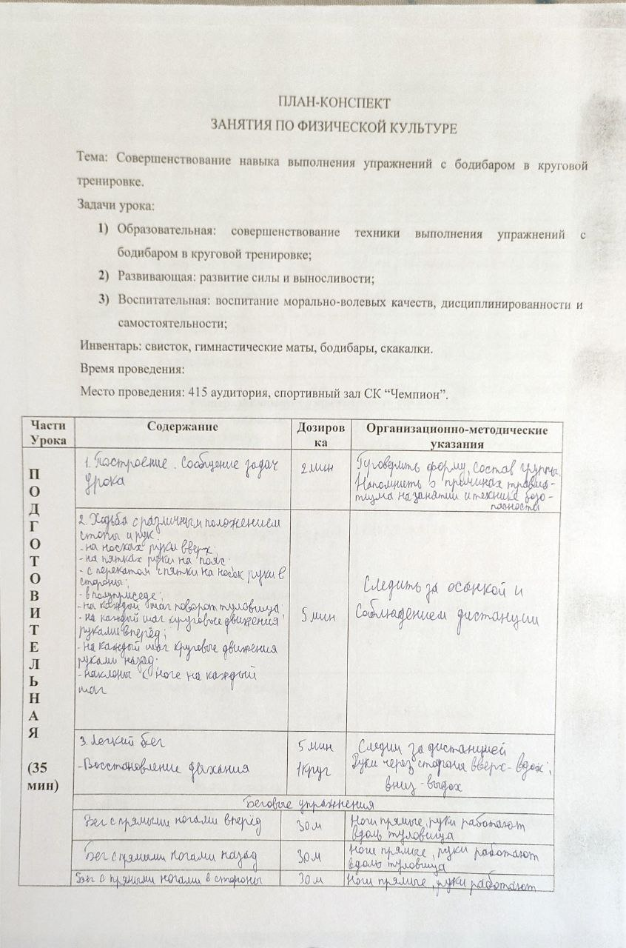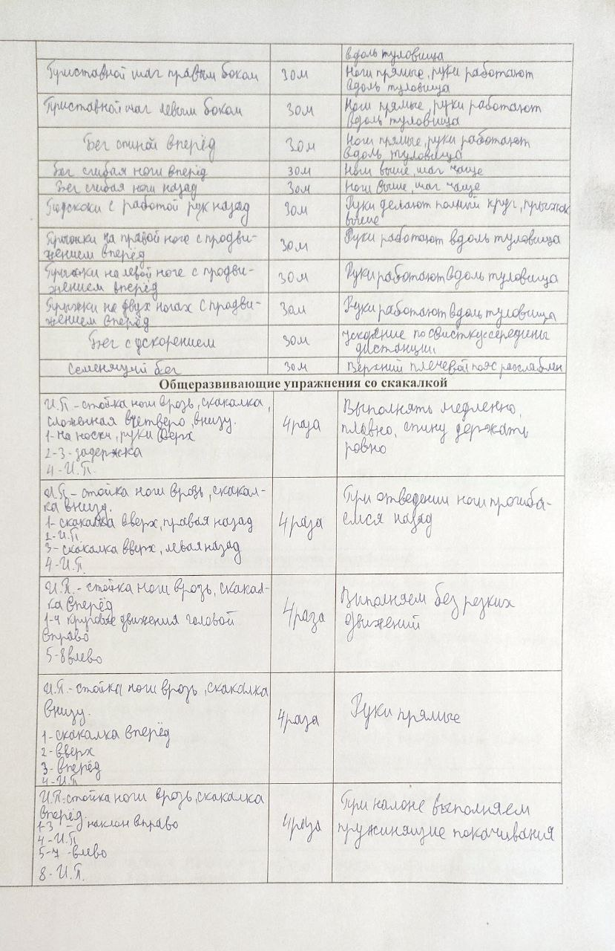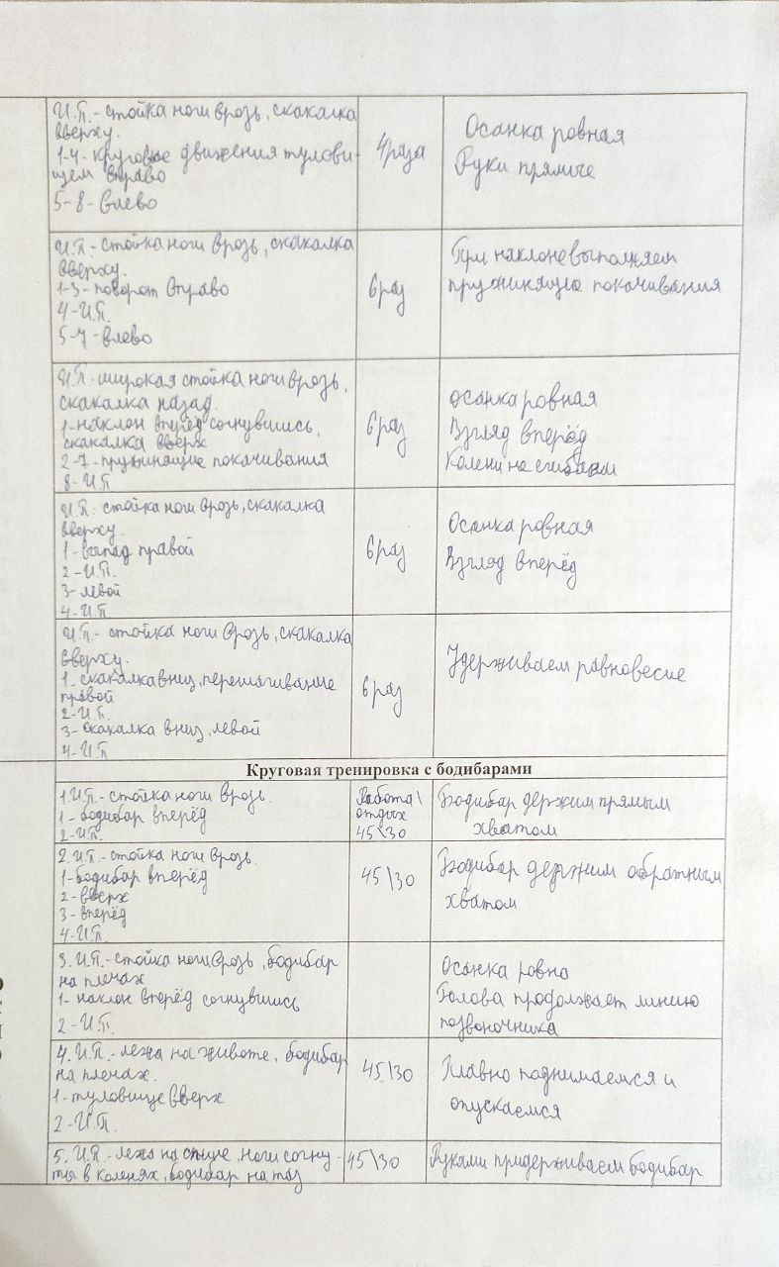
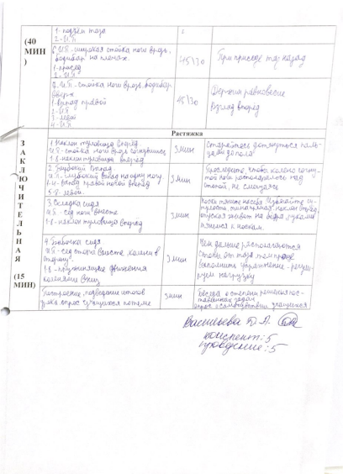
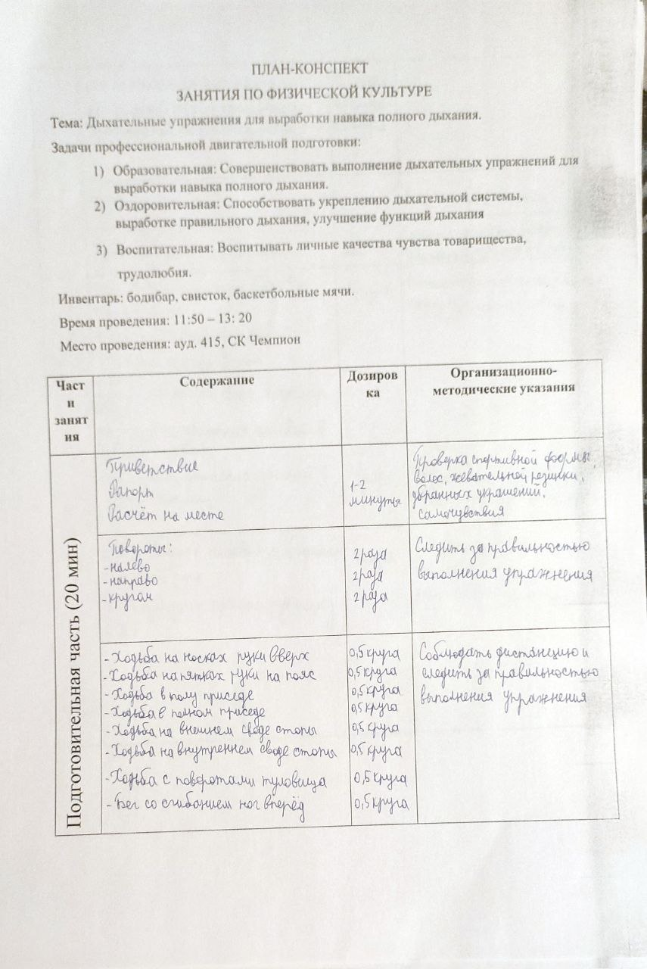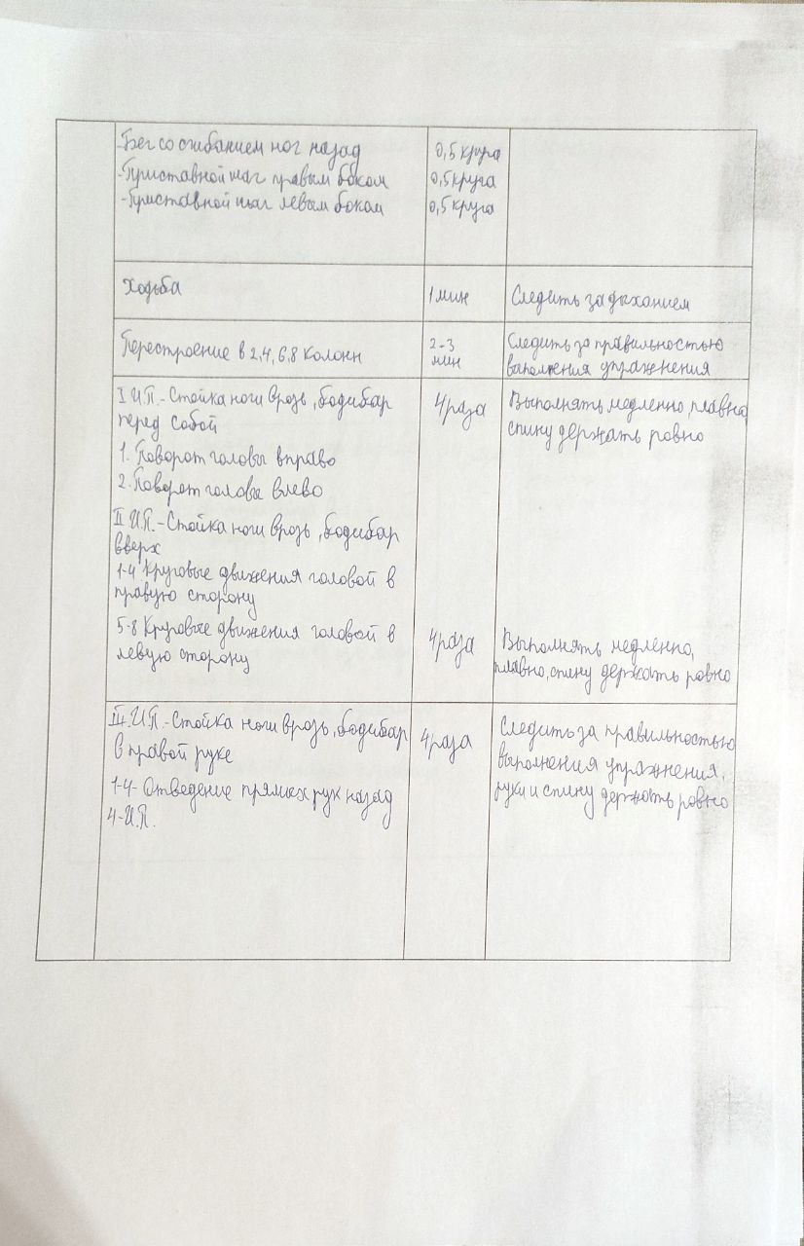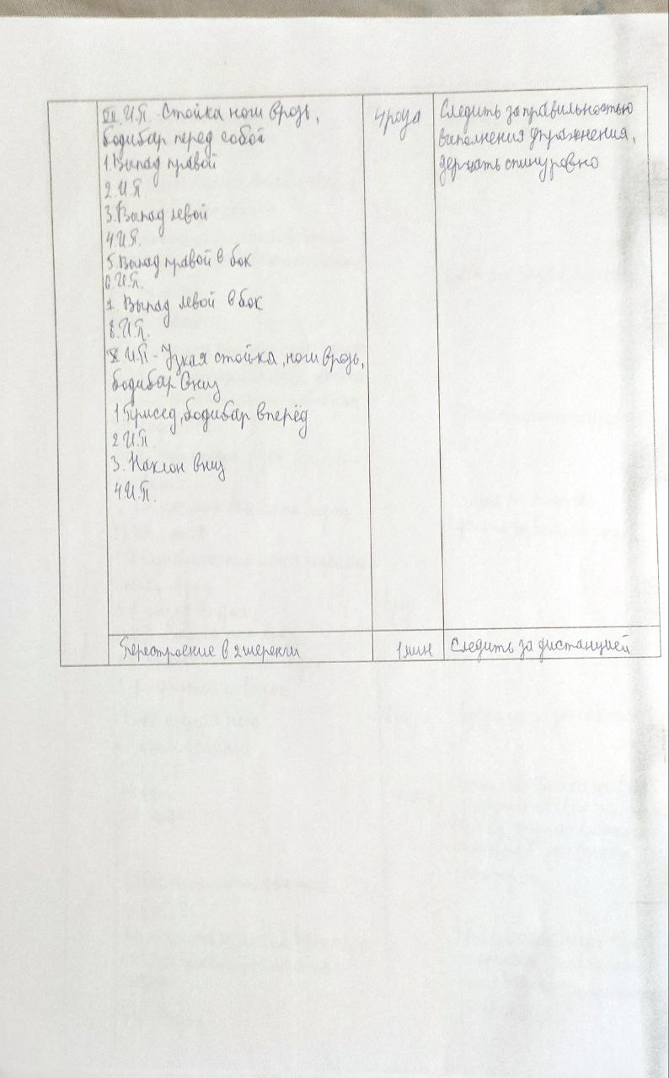
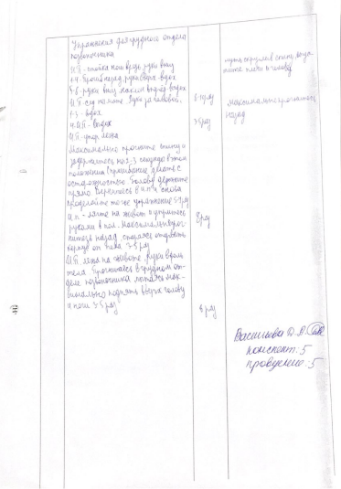
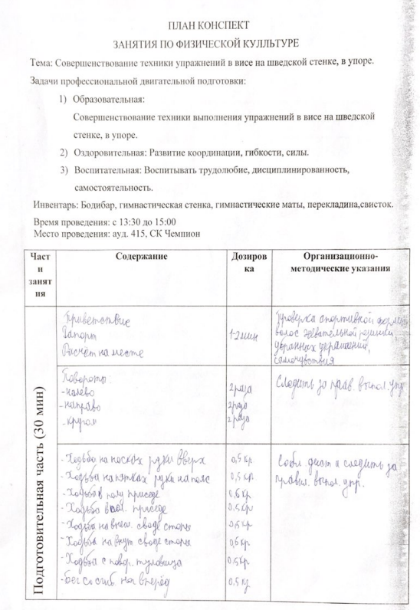
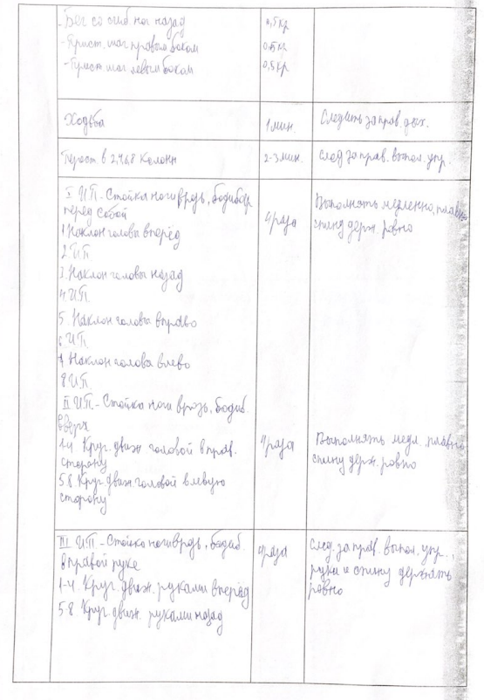
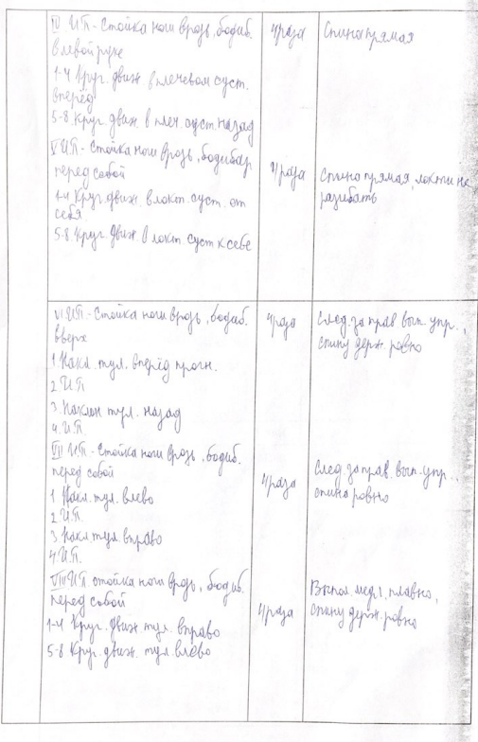
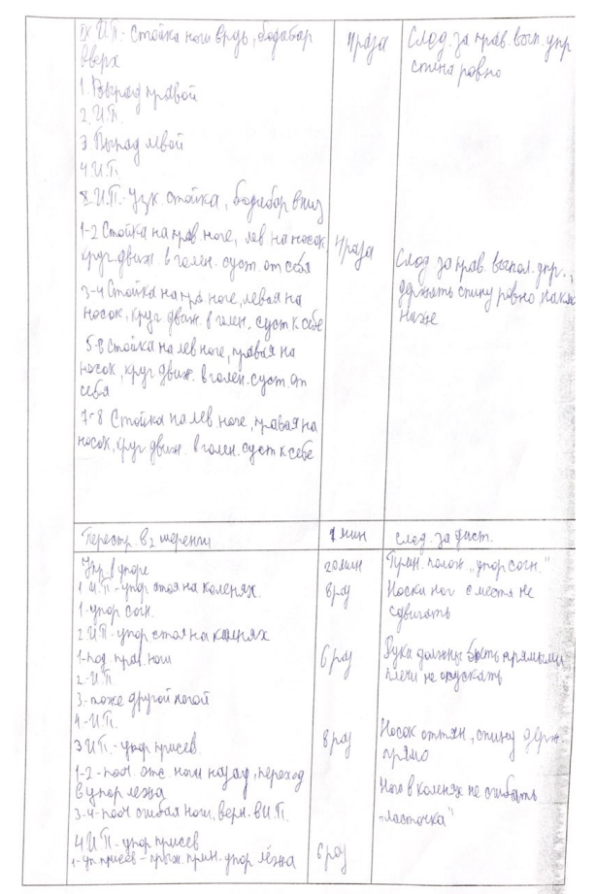
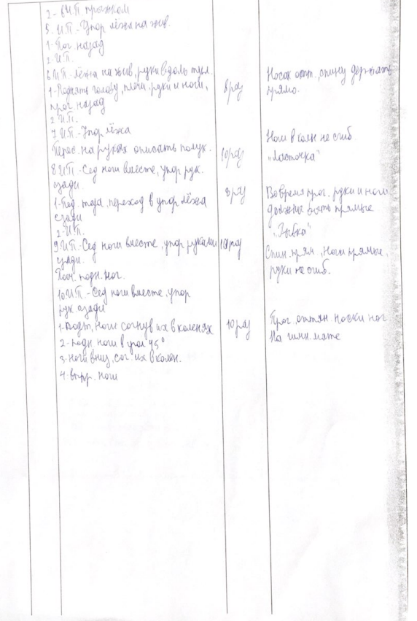
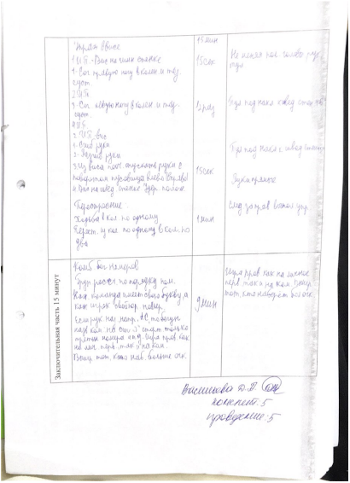

Раздел 4. Результаты профессионально-практической деятельности в ФГБОУ «ВВГУ» Академический колледж
Целью профессионально-практической деятельности, в рамках данной учебной деятельности явилось овладение методикой анализа содержания и результата учебных занятий по физической культуре учащихся среднего профессионального образования ФГБОУ «ВВГУ» Академический колледж.
Для реализации поставленной цели были поставлены следующие задачи:
1. Провести педагогический анализ занятия по физической культуре с использованием фото/кино-сьемки в СО-ТУ-23 тема занятия «Совершенствование техники выполнения упражнений из раздела гимнастика».
2. Провести пульсометрию и оценить соответствие нагрузки возрасту, особенностям девушек 16-17 лет группы СО-ТУ-23 с использованием фото/кино-сьемки, тема занятия «Разучивание упражнений из раздела гимнастика».
3. Провести педагогическое тестирование и определить уровень физической подготовленности у юношей 16-17 лет группы СО-РД-21-1. Результаты занести в таблицы (Приложение Б, Г, Д).

4.1 Педагогический анализ занятия по физической культуре группы
СРК-23-1

Решение первой задачи мы начали с определения целей, задач, и технической подготовки к процедуре педагогического анализа. Затем был разработан бланк протокола анализа (Приложение А). Далее, нами был проведен педагогический анализ занятия по физической культуре, определен состав учебных заданий в каждой части занятия и дать оценку содержания и проведения занятия в целом и по частям, с учетом деятельности преподавателя и поведения занимающихся, отметить общие организационные моменты, дать характеристику результативности занятия (Таблица 5). Так же, была проведена фотосьемка наиболее значимых фрагментов занятия и даны комментарии к фотоматериалам (Приложение А).

Таблица 5 – образец протокола педагогического анализа занятия по физической культуре
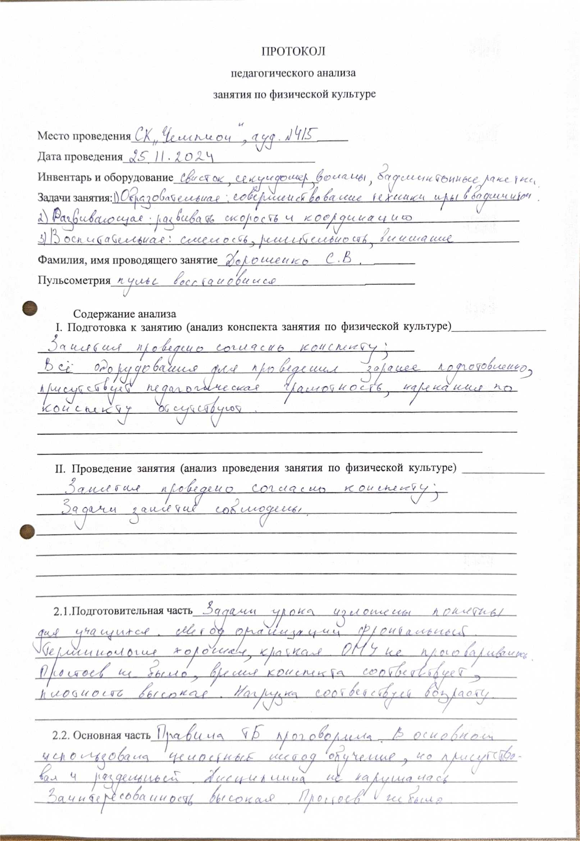

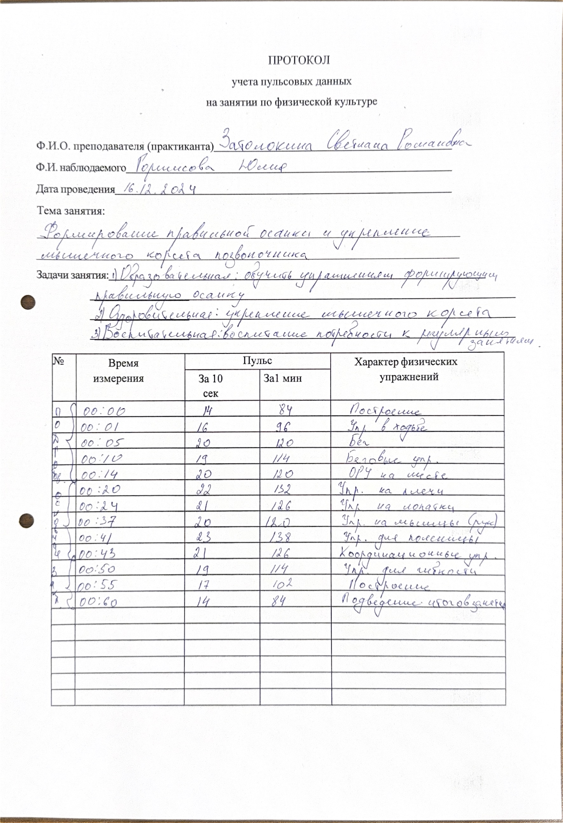
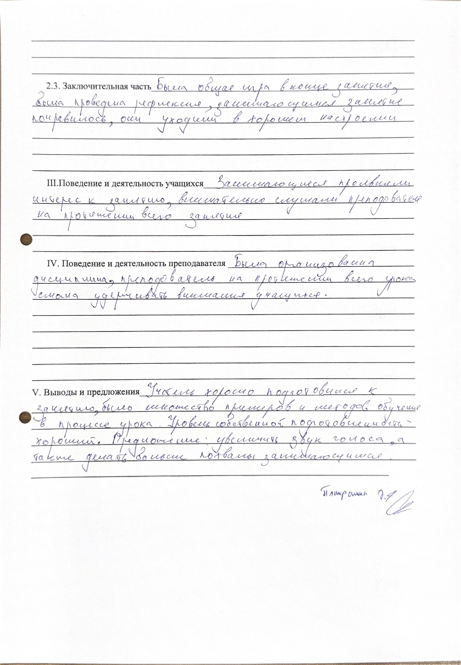
4.2 Проведение пульсометрии на занятии по физической культуре группы НГД-24-1

Решение второй задачи мы начали с определения целей, задач, и технической подготовки к процедуре пульсометрии. Затем был разработан бланк протокола учета пульсовых данных занятия по физической культуре (Приложение Б). Далее, нами была проведена пульсометрия на занятии по физической культуре, определен состав учебных заданий в каждой части занятия и зафиксированы изменения частоты сердечных сокращений занимающегося (Таблица 6) и выполнена графическая интерпретация результатов пульсовых данных (Рисунок 1). Так же, была проведена фотосьемка наиболее значимых фрагментов занятия и даны комментарии к фотоматериалам (Приложение Б).

Таблица 6 – Протокол учета пульсовых данных занятия по физической культуре
4.3 Диагностика уровня физической подготовленности учащихся среднего профессионального образования

Для диагностика уровня физической подготовленности (УФП учащихся среднего профессионального образования мы начали с подготовки к процедуре педагогического тестирования: бег на 30 метров, прыжок в длину, сгибание, разгибание рук в упоре лёжа и наклон вперед из положения стоя на гимнастической скамье, а также подтягивание из виса высокий на перекладине. Затем был разработан бланк первичного протокола тестирования (Приложение В).
Затем нами была актуализирована «Таблица нормативов уровня физической подготовленности школьников» (по системе «ВФСК ГТО») (Приложение В).
Далее мы оформили первичный протокол тестирования (Таблица 7) и произвели обработку показателей тестирования УФП методами математической статистики (Таблица 8, 9) и выполнили графическую интерпретацию результатов (Рисунок 2).

Таблица 7 - Первичный протокол тестирования уровня физической подготовленности учащихся СО-РД-21-1 группы
ПРОТОКОЛ
Тестирования уровня физической подготовленности учащихся группы СО-РД-21-1
Возрастная группа 16-17 лет юноши, 9 человек испытуемых.
Тестирующий: студент группы БПО-21-ФК1 Скребцов О.В.
Дата тестирования:10.12.24
№ | Ф.И.О. учащегося | Бег на 30 метров (сек) |  | Прыжок в длину с места (см) |  | Сгибание, разгибание рук в упоре лежа (кол-во раз) |  | Наклон вперед из положения стоя на гимнастической скамье (см) |  | Подтягивание из виса высокий на перекладине (кол-во раз) |  | Средний УФП
№ | Ф.И.О. учащегося | Пока  затель | УФП | Пока  затель | УФП | Пока  затель | УФП | Пока  затель | УФП | Пока  затель | УФП | Средний УФП
1 | Титомир Вячеслав | 4,8 | Сред | 187 | Низ | 28 | Низ | +6 | Низ | 13 | Сред | Низкий
2 | Давыдов Дмитрий | 4,5 | Выс | 190 | Низ | 35 | Сред | +10 | Сред | 12 | Сред | Средний
3 | Савченко Евгений | 4,7 | Сред | 195 | Низ | 40 | Сред | +14 | Выс | 15 | Выс | Средний
4 | Морозов Даниил | 4,1 | Выс | 193 | Низ | 38 | Сред | +15 | Выс | 17 | Выс | Высокий
5 | Акопян Алексей | 4,7 | Сред | 195 | Низ | 20 | Низ | +7 | Низ | 14 | Выс | Средний
6 | Коновалов Сергей | 4,8 | Сред | 212 | Сред | 30 | Сред | +9 | Низ | 10 | Сред | Средний
7 | Тимченко Михаил | 4,2 | Выс | 215 | Сред | 24 | Низ | +14 | Выс | 14 | Выс | Высокий
8 | Коростелёв Евгений | 4,8 | Сред | 194 | Низ | 28 | Низ | +8 | Сред | 12 | Сред | Средний
9 | Никифоров Андрей | 5,1 | Низ | 198 | Сред | 27 | Низ | +13 | Выс | 9 | Сред | Средний
Средний показатель УФП |  | 4,7 сек | Средний | 190 метров | Низкий | 28 раз | Низкий | +13 см | Высокий | 14 раз | Высокий | Средний
Исходя из данных (таблицы 7), мы можем наблюдать следующее, что УФП у юношей находится на среднем уровне, так как у многих из них чередуются показатели с низкого до высокого. Среди всех юношей высокий показатель УФП только у Морозова Даниила и Тимченко Михаила, и низкий уровень УФП у Титомира Вячеслава.
Так в тесте – бег на 30 метров: высокий уровень у Давыдо Д (4,5 с), Морозов Д (4,1 с), Тимченко М (4,2 с); средний – Титомир В (4,8 с), Савченко Е (4,7 с), Акопян А (4,7 с), Коновалов С (4,8 с), Коростелёв Е (4,8 с); низкий – Никифоров (5,1 с).
В тесте прыжок в длину с места, результаты были следующие: низкий уровень - Титомир В (187 см), Давыдов Д (190 см), Савченко Е (195 см), Морозов Д (193 м), Акопян А (195см), Коростелёв Е (194 см); средний уровень –Коволёв С (212 см), Тимченко М (215 см), Никифоров А (198 см).
Тест сгибание и разгибание рук в упоре лёжа показатели у занимающихся были средние и низкий: средний – Давыдо Д (35 раз), Савченко Е (40 раз), Морозов Д (38 раз), Коновалов С (30 раз); низкий уровень – Титомир Вячеслав (28 раз), Акопян А (20 раз), Тимченко М (24 раза), Никифоров А (27 раз), Коростелев Е (28 раз).
Тест наклон вперёд из положения стоя на гимнастической скамье: высокий уровень – Савченко Е (14 см), Морозов Д (15 см), Тимченко М (14 см), Никифоров А (13 см); средний – Давыдов Д (10 см), Коростелёв Е (8 см); низкий уровень – Титомир Вячеслав (6 см), Акопян А (7 см), Коновалов С (9 см).
Тестирование подтягивание из виса высокий на перекладине: высокий – Савченко Е (15 раз), Морозов Д (17 раз), Акопян А (14 раз), Тимченко М (14 раз); средний уровень – Титомир В (13 раз), Давыдов Д (12 раз), Коновалов С (10 раз), Коростелёв Е (12 раз), Никифоров А (9 раз).
Таблица 8 - Соотношение количества испытуемых относительно уровня физической подготовленности по видам испытаний в СО-РД-21-1 группе
Учащиеся ФГБОУ «ВВГУ» Академический колледж. г. Владивостока
Возрастная группа 16-17 лет юноши, 9 человек испытуемых.
Тестирующий: студент группы БПО-21-ФК1 Скребцов О.В.
Дата тестирования 10.12.24
 | Тестируемая физическая способность (тест) | Уровни физической подготовленности
 | Тестируемая физическая способность (тест) | Низкий |  | Средний |  | Высокий
 | Тестируемая физическая способность (тест) | Колич. | % | Колич. | % | Колич. | %
1 | Скоростные способности  (тест – бег на 30 метров (с)) | 1 | 1% | 5 | 68,6% | 3 | 30,4%
2 | Скоростно-силовые способности  (тест – прыжок в длину с места (см)) | 6 | 69,6% | 3 | 30,4% | 0 | 0%
3 | Силовая выносливость  (тест – сгибание, разгибание рук в упоре лежа (кол-во раз)) | 5 | 68,6% | 4 | 31,4% | 0 | 0%
4 | Подвижность в тазобедренном суставе  (тест – наклон вперед из положения стоя на гимнастической скамье) (см) | 3 | 30,4% | 2 | 38,2% | 4 | 31,4%
5 | Подтягивание из виса высокий на перекладине (кол-во раз) | 0 | 0% | 5 | 68,6% | 4 | 31,4%
Исходя из таблицы получились следующие результаты, что по тесту на скоростные способности бег на 30 м у юношей – средний уровень (68,6%), высокий (30,4%), низкий (1%). Скоростно-силовые способности прыжок в длину с места – низкий уровень (69,6%), средний (30,4%). Силовая выносливость сгибание и разгибание рук в упоре лёжа – низкий уровень (68,6%), средний (31,4%).
Подвижность в тазобедренном суставе наклон вперёд из положения стоя на гимнастической скамье – высокий уровень (31,4%), низкий (30,4%), средний (38,2%). Подтягивание из виса высокий на перекладине – средний уровень (68,6%), высокий (31,4%). Результаты представлены на графике ниже (Рисунок 2).
Таблица 9 - Общее соотношение количества испытуемых относительно уровня физической подготовленности
Учащиеся ФГБОУ «ВВГУ» Академический колледж.
Возрастная группа 16-17 лет юноши, 9 человек испытуемых.
Тестирующий: студент группы БПО-21-ФК1 Скребцов О.В.
Дата тестирования 10.12.24

Контингент испытуемых | Уровни физической подготовленности
Контингент испытуемых | Низкий |  | Средний |  | Высокий
Юноши (16- 17 лет) | Колич. | % | Колич. | % | Колич. | %
Юноши (16- 17 лет) | 1 | 9,85% | 7 | 80,3% | 1 | 9,85%
Таким образом, мы видим в таблице следующие результаты, что большинство участников имеют уровень УФП – средний (80,3%), и двое участников один из которых – высокий (9,85%), и другой – низкий (9,85%).
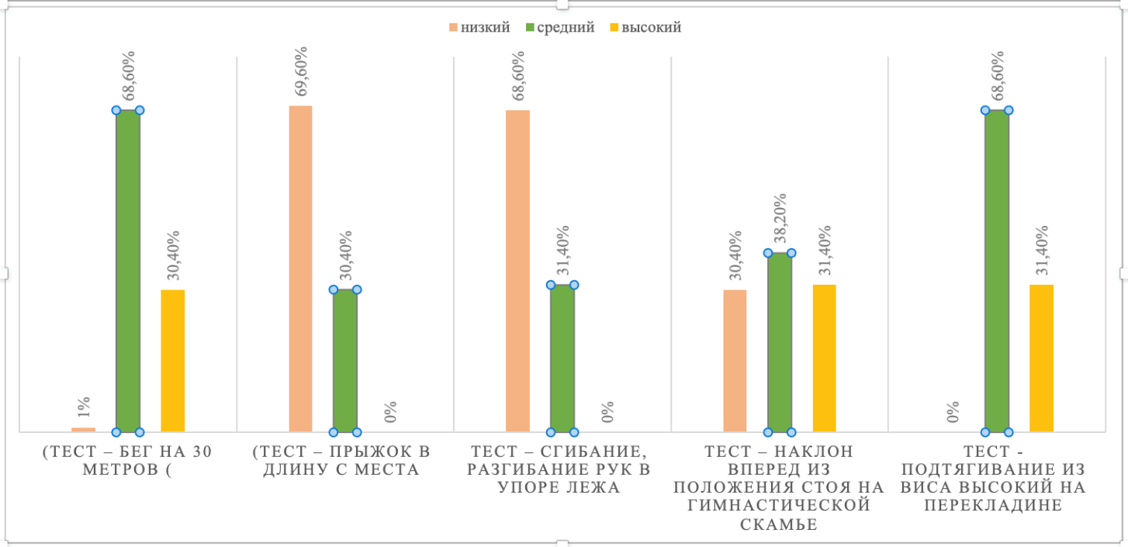
Рисунок 2 – Соотношение количества испытуемых относительно УФП по видам испытаний в (%)
В заключении дадим комментарий по результатам педагогического исследования. Для осуществления педагогической деятельно необходимо учитывать особенности занимающихся, их физическую подготовку и состояние здоровья.
По результатам тестирования мы видим, что уровень УФП у юношей находится в общей сумме на среднем уровне, но очень многие имели низкий уровень по нескольким тескам, например прыжок в длину или отжимания, так как в ГТО высокий показатель по выполнению данного норматива, и не все были способны сделать на желаемый результат. В целом, большинство учащихся имеют средний уровень УФП – 80,3%.

4.4. Психофизические особенности у обучающихся 10 – 11 классов с применением инновационных подходов
Главная проблема молодежи - выбор жизненных ценностей. Центральное новообразование ранней юности - период самоопределения старшеклассников (потребность в достижении статуса внутреннего взрослого, осознание себя как члена общества, собственная средняя школа), период активного идейного поиска, в центре которого стоит вопрос о смысле жизни. Молодым людям важно осознать, что смысл жизни нужно искать не только в себе, но и в окружающем мире.
Психофизиологической особенностью этого возраста является новое становление личности и центральная личностная готовность к жизненному самоопределению. С этим возрастом связан и другой возрастной кризис. Это кризис идентичности, выражающийся в переживании особой ценности открытия внутреннего мира [20].
Проблема мышечного развития учащихся 10-11 классов сегодня особенно актуальна в связи со значительными изменениями в социальной среде (неблагополучное окружение), экономике (снижение уровня жизни в стране) и социальных условиях. К вышеперечисленным факторам следует добавить пренебрежительное отношение к здоровью школьников, которые злоупотребляют алкоголем и курением, теряют интерес к занятиям физической культурой. Тенденция ухудшения физического состояния подрастающего поколения становится все более выраженной: Молодые люди 2000-х годов по показателям мышечной силы и выносливости на 10-18 % уступают своим сверстникам 1980-х годов; по данным Т. Ю. Круцевич (2012), значительно снизилось стремление к прогулкам с друзьями и активному отдыху По данным Т. Ю. Круцевич (2012), значительно снизилось стремление к прогулкам с друзьями и активному отдыху. «В то же время появились такие увлечения, как компьютер и компьютерные игры, которых раньше не было» [23]. [23].
Наиболее распространенными причинами уменьшения числа людей с деменцией являются: плохая осанка, плохое зрение, повышенное артериальное давление, избыточный вес и предрасположенность к ряду заболеваний, включая сердечно-сосудистые, респираторные и метаболические расстройства.
'Физическая неактивность в школе приводит к избыточному весу из-за нарушения кровообращения, потери жира и повышения уровня холестерина в крови. 'Увеличивается необходимость усваивать и обрабатывать различные виды информации, в результате чего тело больше находится в статичном положении. В результате во всех возрастных группах увеличивается число заболеваний студентов, а их здоровье ухудшается в четыре-пять раз во время учебы».
"Общая задача в процессе длительных силовых тренировок как физического качества ребенка старшего школьного возраста - всесторонне развивать его и развивать различные виды двигательной активности (спорт, труд). [24]
Возрастные особенности развития физических характеристик характеризуются продолжением процессов роста и развития в отдельных органах и системах, выражающихся в относительно плавных и равномерных курсах, в виде качественных и количественных изменений в проявлении физического состояния учащегося, связанных с генетической программой индивида. развитие. Половое созревание также подходит к концу. В этом контексте отчетливо проявляются сексуальные и личные различия как в строении, так и в функционировании организма.
В этом возрасте рост длины тела и увеличение ширины в размерах, набор веса замедляются. Разница между мальч деки и девочками по размеру и форме тела достигает максимума. Мальчиков больше, чем девочек, по росту и весу. Мальчики (в среднем) на 10-12 см выше девочек и на 5-8 кг тяжелее. Мышечная масса на 13% больше, чем масса всего тела, а масса подкожно-жировой ноябре на 10% меньше, чем у девочек. Туловище мальчика немного короче, а руки и ноги длиннее туловища девочки. У старшеклассников процесс окостенения большинства скелетов почти завершен. Рост трубчатых костей увеличивается в ширину и замедляется в длину. Особенно интенсивно развивается грудь у молодых мужчин. Скелет выдерживает значительные нагрузки. Развитие костного аппарата сопровождается образованием ноябре мышц, сухожилий, связок. Ноября мышцы развиваются равномерно и быстро, увеличивая мышечную массу и силу. В этом возрасте наблюдается асимметрия ноябре в увеличении мышечной силы в правой и левой половине тела. Сердце мужчины на 10-15% больше по объему и весу, чем сердце девушки.; Пульс менее частый, 6-8 ударов в минуту, сокращение сердца сильнее, кровь больше попадает вто, артериальное давление выше. Девочки дышат менее глубоко и чаще, чем мальчики; жизненная емкость их легких примерно на 100 см3 меньше.
Основные виды и характеристики мышечной силы можно понять так: «Мышечная сила — это способность человека преодолевать внешнее сопротивление или противостоять ему с помощью мышечной силы». Мышечная сила проявляется в процессе любой двигательной активности. При этом существуют различные факторы, влияющие на развитие мышечной способности, и в каждом конкретном случае их вклад зависит от конкретного тренировочного движения и условий, в которых оно выполняется, типа мышечной способности, возраста, пола и личностных характеристик человека. К этим факторам относятся мышечные, центральной нервной системы, личностные, психологические, биохимические, биомеханические и физиологические факторы, а также различные условия окружающей среды, в которых выполняются упражнения.
Силовые способности проявляются не сами по себе, а через какую-либо двигательную деятельность. Различают собственно силовые способности и их соединение с другими физическими способностями: скоростно-силовые (быструю силу, взрывную силу, стартовая сила, ускоряющая сила), силовая выносливость, силовая ловкость. Силовые способности – это комплекс различных проявление человека в определенной двигательной деятельности, в основе которых лежит понятие «сила». Определенное влияние на проявление силовых способностей оказывают биомеханические (расположение тела и его частей в пространстве, прочность звеньев опорно-двигательного аппарата, величина перемещаемых масс), биохимические (гормональные) и физиологические (особенности функционирования центрального кровообращения, дыхания) факторы.
К ним относятся изометрические методы, упражнения с внешним сопротивлением, упражнения с гирями (гантелями, гирями), упражнения с партнером (игры в парах), упражнения с сопротивлением другого предмета (резиновые амортизаторы или эспандеры) и преодоление веса собственного тела. Мышечная способность развивается с помощью различных форм физических упражнений, таких как максимальное усилие, повторное усилие, «ударный» и изометрический методы. Как показывает практика физического воспитания и спорта, мышечный потенциал можно оценить количественно с помощью измерительных приборов (динамометров, тензометров) и специализированных контрольных тестов (тестов). Большинство этих контрольных тестов изучено, составлены нормы и разработаны уровни (высокий, средний и низкий), характеризующие различные мышечные способности.
Один из наиболее существенных моментов, определяющих мышечную силу – это режим работы мышц. При существовании лишь двух реакций мышц на раздражение-сокращение с уменьшением длины и изометрического напряжения мышц без сокращения и движения в суставах. Если, преодолевая какое-либо сопротивление, мышцы сокращаются и укорачиваются, то такая их работа называется преодолевающей. Мышцы, противодействующие какому-либо сопротивлению, могут при напряжении и удлинятся, например. В таком случае их работа называется уступающей. Преодолевающий и уступающий режимы работы мышц объединяются названием динамического [25].
Принимая во внимание методы развития силы и умений учащихся 10-11 классов по физическому воспитанию, выявлено, что развитие и совершенствование силы и умений, а также других физических качеств человека организуются и осуществляются в соответствии с методикой, включающей в себя
В процессе общефизической подготовки максимальное внимание следует уделять развитию силы этих групп мышц. По этой причине специально подобранные локальные силовые упражнения используются в сочетании с более широкими ударными упражнениями. "Эти требования были в основном выбраны в качестве контрольных упражнений для оценки силовой подготовки военнослужащих, сотрудников правоохранительных органов, учащихся школ, профессионально-технических училищ и студентов высших учебных заведений."
Решение образовательной задачи о возможностях различных видов войск зависит от:
- Следите за ритмом выполнения и количеством повторений упражнения;
- Выясните размер бремени;
- Режим работы мыши;
- Количество приемов, воздействующих на одну и ту же группу мышц.
Чтобы развить надлежащую силу и гипертрофию мышц, используются упражнения с переменной скоростью, и каждое упражнение выполняется до тех пор, пока оно не будет почти полностью выполнено.
Для начинающих учитывается количество веса: оно уменьшено с 40% от максимального значения до 60%.
Дополнительная подготовка: 70-80%, или в 10-12 часов вечера.
После того, как повторения начинают превышать заданное количество, нагрузка увеличивается, то есть необходимо удерживать ПМ в пределах 10-12.
Эта методика может быть применена к студентам с разным уровнем подготовки. Для более подготовленных учеников, по мере развития силы, вес нагрузки постепенно увеличивается до 5-6 часов вечера (до 80%).
Положительные стороны вышеуказанной технологии:
- Как правило, чрезмерное напряжение недопустимо. Увеличение нагрузки улучшает процесс питания и исключает возможность получения травм.
- Это может уменьшить напряжение. Используйте ненасыщенные жиры для тренировки силы и выносливости.
Суть этой техники заключается в повторении упражнения с небольшим весом (до 20-70%), до 30-60 повторений. Если профессиональные упражнения связаны с длительной работой с умеренными усилиями, рекомендуется повторить упражнение с небольшим весом и "потерпеть неудачу" (до 30-40%).
Для развития общей и локальной силы и выносливости наиболее эффективным методом является круговая тренировка, количество шагов - от 5 до 20, а максимальный вес - 40-50%. Количество серий и время отдыха между сериями и после каждого упражнения зависят от тренировочной задачи.
Развивайте соответствующую силу и способность использовать предельные и экстремальные вес

Выводы
За время прохождения Производственной педагогической практики (четвертой) нам удалось ознакомиться с образовательным учреждением ФГБОУ «ВВГУ» Академический колледж., образовательной и предметной средой.
Одной из реализованных нами задач на практике ознакомиться с документами планирования уроков по физической культуре для учащихся среднего профессионального образования (СПО) в ФГБОУ «ВВГУ» Академический колледж, а также разработать профессиограмму соответствующую выбранному нами направлению «Техническое обслуживание и ремонт двигателей, систем и агрегатов автомобилей».
Второй задачей было на основе разработанной нами профессиограммы составить и провести уроки по план-конспектам для студентов СПО по специальности «Техническое обслуживание и ремонт двигателей, систем и агрегатов автомобилей». Также нами были разработаны и проведены уроки по план-конспектам на профилактику профессиональных заболеваний по следующим темам: «Совершенствование беговых и прыжковых упражнений», «Развитие двигательных качеств с использованием УФП в круговой тренировке».
Третьей задачей перед нами стали проведение педагогического анализа на группе СО-ТУ-23 тема урока была «Совершенствование техники выполнения упражнений из раздела гимнастика». Результат педагогического анализа был следующий: Занятие было проведено в соответствии с разработанным планом-конспектом, учитель давал методические рекомендации и чёткие команды. В начале занятия занимающиеся были вовлечены в процесс, на ОРУ не понимали, что нужно делать и их внимание было расфокусировано и отвлечено, в основной части были вовлечены снова. Все поставленные задачи были выполнены.
А также была проведена пульсометрия у девушек 16-17 лет группы СО-ТУ-23 тема занятия «Разучивание упражнений из раздела гимнастика». Результат был следующий: самый первый пик был в подготовительной части – 156 уд/ мин. И последующие были в основной части их было несколько, ЧСС сначала был высокий – 162 уд/в мин и далее то снижался – 142 уд/в мин, то снова повысился до 168 уд/в мин, после ЧСС нормализовался и восстановился у занимающегося до 126 уд/в мин. В целом нагрузка была подобрана по возрасту студентов, но было видно, что некоторым было трудно выполнять задания, поэтому учителю следовало уделить внимание темпу выполнения и дозировке определенных упражнений.
В заключении нами были составлены графики и зафиксированы результаты итогов тестов на физические качества в виде графиков у группы СО-РД-21-1. Результаты следующие, что по тесту на скоростные способности бег на 30 м у юношей – средний уровень (68,6%), высокий (30,4%), низкий (1%). Скоростно-силовые способности прыжок в длину с места – низкий уровень (69,6%), средний (30,4%). Силовая выносливость сгибание и разгибание рук в упоре лёжа – низкий уровень (68,6%), средний (31,4%).
Подвижность в тазобедренном суставе наклон вперёд из положения стоя на гимнастической скамье – высокий уровень (31,4%), низкий (30,4%), средний (38,2%). Подтягивание из виса высокий на перекладине – средний уровень (68,6%), высокий (31,4%). В целом, уровень УФП средний – 80,3%.
Результатом работы стало овладение профессиональными навыками взаимодействия и работы со студентами, на протяжении практики я развивал навыки коммуникации и умения построения урока разной направленности, а также составление комплекса упражнений, соответствующих возрастной категории.

Список литературы

1. Сайт ФГБОУ «ВВГУ» Академический колледж. // Электронный ресурс [https://cms.vvsu.ru/college/].
2 Бурухин С. Ф. Методика обучения физической культуре. Гимнастика. - Москва.: Юрайт, 2019. - 174 с.
3. Барчуков, И.С. Основы физической культуры. Теория и методика. Курс лекций. Учебное пособие / И.С. Барчуков, Г.В. Барчукова. - М.: Юнити, 2018. - 512 c.
4. Боген, М.М. Физическое воспитание и спортивная тренировка: обучение двигательным действиям: Теория и методика / М.М. Боген. - М.: КД Либроком, 2019. - 226 c.
5. Гурьев, С. В. Технологии физического воспитания : монография / С. В. Гурьев. – Москва : Русайнс, 2020. – 132 с.
6. Кофман, Л.Б. Контроль уровня физической подготовленности и состояния здоровья учащихся : учебное пособие / Л.Б. Кофман, В.П. Панаева, Е.А. Разумовский. - М. : Просвещение, 1994. - 215 с.

ПРИЛОЖЕНИЕ А

ПРОТОКОЛ
педагогического анализа
занятия по физической культуре

Место проведения________________________________
Дата проведения_________________________________
Инвентарь и оборудование_________________________
Задачи занятия:
Фамилия, имя проводящего занятие___________________________
Пульсометрия____________________________________________

Содержание анализа
I. Подготовка к занятию (анализ конспекта занятия по физической культуре)________________ ________________________________________________________
II. Проведение занятия (анализ проведения занятия по физической культуре) ______________ _______________________________________________________
2.1.Подготовительная часть____________________________________________________
2.2. Основная часть_______________________________________
2.3. Заключительная часть__________________________________ ________________________________________________________
III.Поведение и деятельность учащихся____________
IV. Поведение и деятельность преподавателя _____________________
V. Выводы и предложения

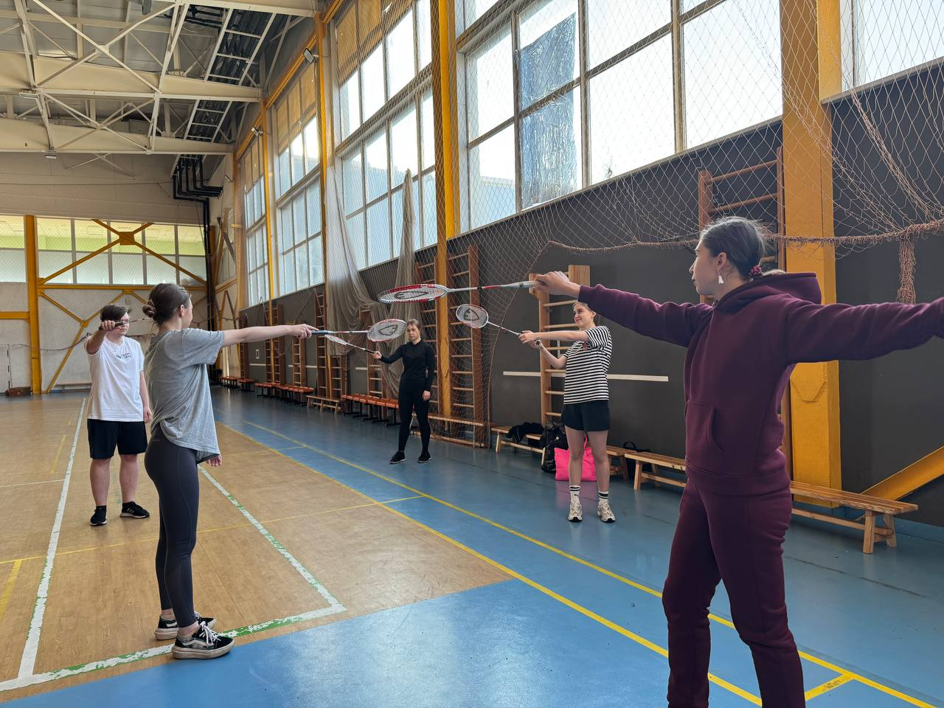
Рисунок 1 - Педагогический анализ, тема занятия: «Совершенствование техники игры в бадминтон», упражнение: ОРУ на месте с ракетками. Проводящий: Дорошенко С.В., группа СРК-23-1

ПРИЛОЖЕНИЕ Б

ПРОТОКОЛ
учета пульсовых данных
на занятии по физической культуре

Ф.И.О. преподавателя (практиканта)
Ф.И. наблюдаемого
Дата проведения
Тема занятия: ____________________________________________________________________________________________________________________________________________________________________________
Задачи занятия:
№ | Время  измерения | Пульс |  | Характер физических  упражнений
 |  | За 10  сек | За1  мин
Результаты исследования
Заключение по занятию

Рисунок 1 – Результаты исследования пульсовых данных на занятии по физической культуре в СОРК-22-2
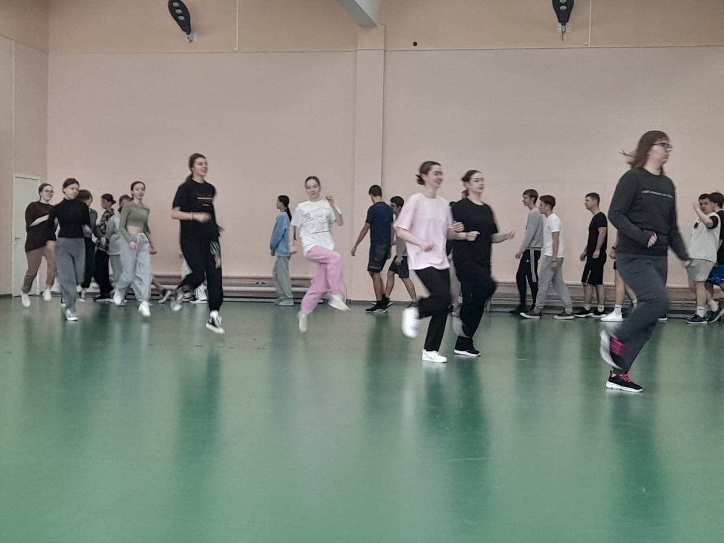
Рисунок 2 – Учет пульсовых данных, тема занятия: «Формирования правильной осанки и укрепления мышечного корсета позвоночника», упражнение: ОРУ в движении, беговые упражнения «Бег с высоким подниманием бедра» Проводящий: Затолокина С.Р. группа Сп-ОДЛ-24-1
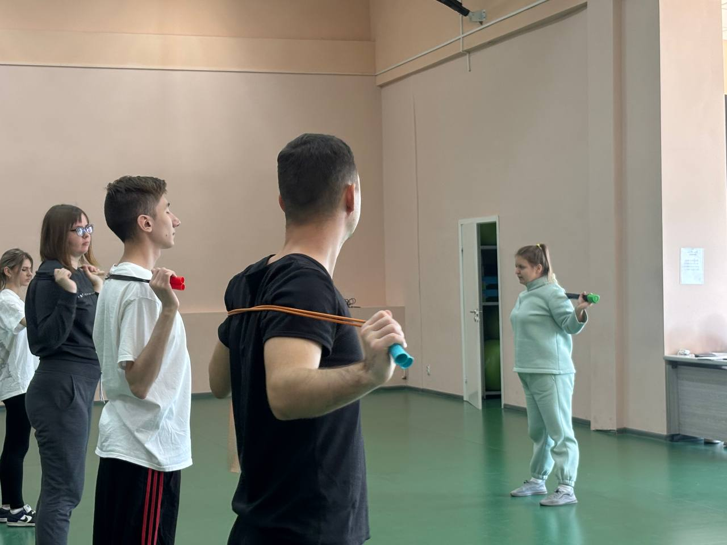
Рисунок 3 – Учет пульсовых данных, тема занятия: «Формирования правильной осанки и укрепления мышечного корсета позвоночника», упражнение со скакалкой на мышцы спины. Проводящий: Затолокина С.Р. группа Сп-ОДЛ-24-1

ПРИЛОЖЕНИЕ В

ПРОТОКОЛ
Тестирования уровня физической подготовленности учащихся «Колледжа индустрии туризма и гостеприимства» группа Сп-ТГ-24-ТТг. Владивостока
Возрастная группа 17 лет (девочки, мальчики), 23 испытуемых
Тестирующий: студент группы БПО-21-ФК1 Скребцов О.В.
Дата тестирования 16.12.2024
№ | Ф.И.О. учащегося | Челночный бег 3Х10 (с) |  | Прыжок в длину с места (см) |  | Сгибание, разгибание рук в упоре лежа (кол-во раз) |  | Наклон вперед из положения сед ноги врозь (см) |  | Средний УФП
№ | Ф.И.О. учащегося | Пока-затель | УФП | Пока-затель | УФП | Пока-затель | УФП | Пока-затель | УФП | Средний УФП
1
2
3
4
5
6
Средний показатель / Средний УФП

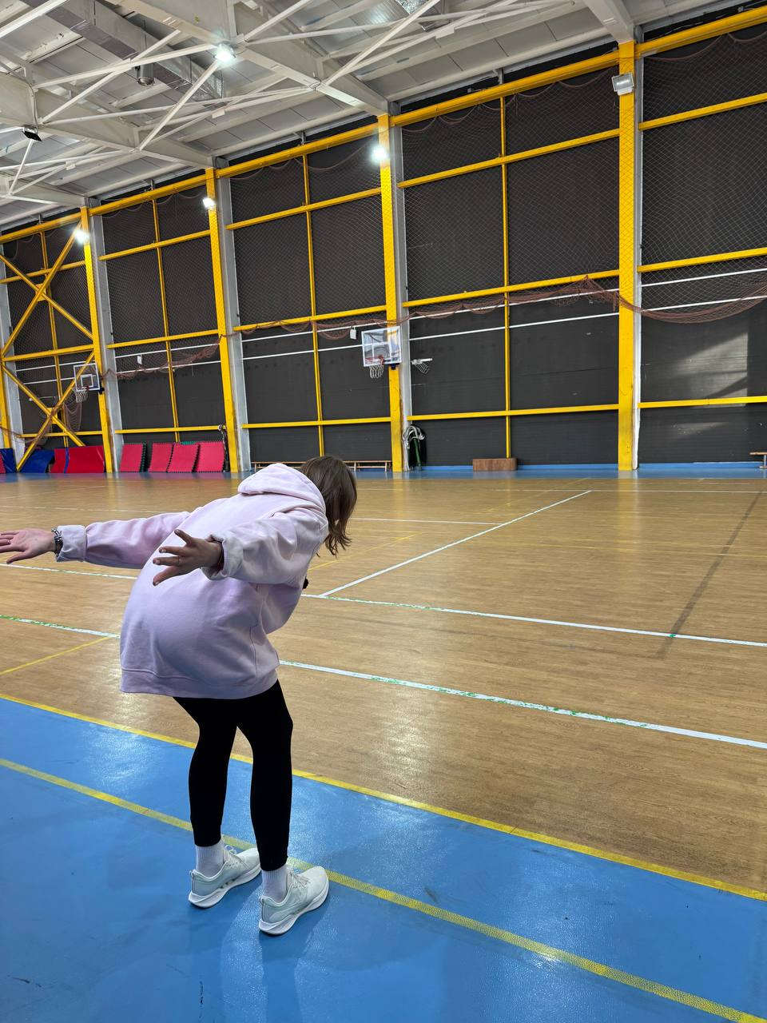
Рисунок 4 – объяснение техники выполнения норматива ГТО «Прыжок в длину с места»

ПРИЛОЖЕНИЕ Г

Таблица нормативов уровня физической подготовленности школьников (по системе «ВФСК ГТО») (смотрите 5 ступень — нормы ГТО для школьников 16-17 лет, если возраст не совпадает, смотрите другие ступени норм ГТО)
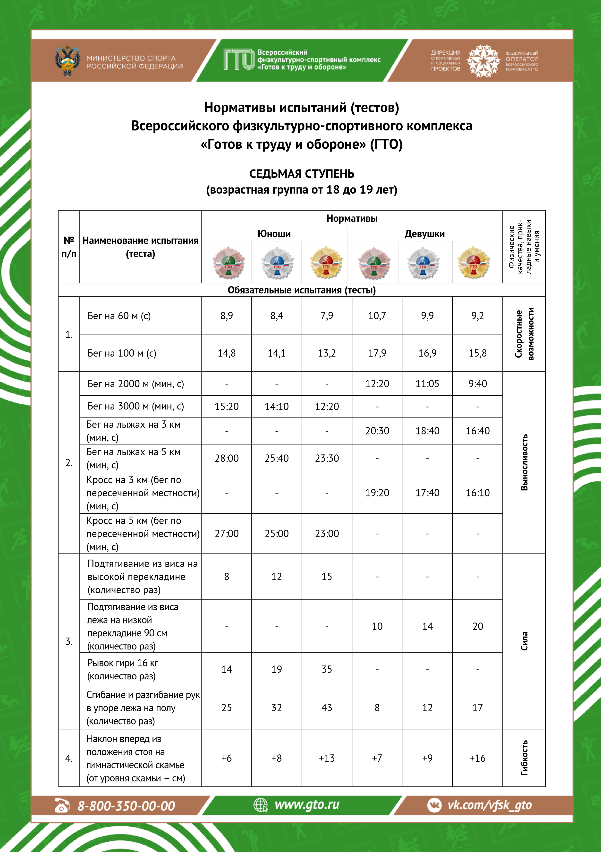
Рисунок 5 – нормативы испытаний (тестов) Всероссийского физкультурно-спортивного комплекса «Готов к труду и обороне» (ГТО) СЕДЬМАЯ СТУПЕНЬ (возрастная группа от 18 до 19 лет включительно)
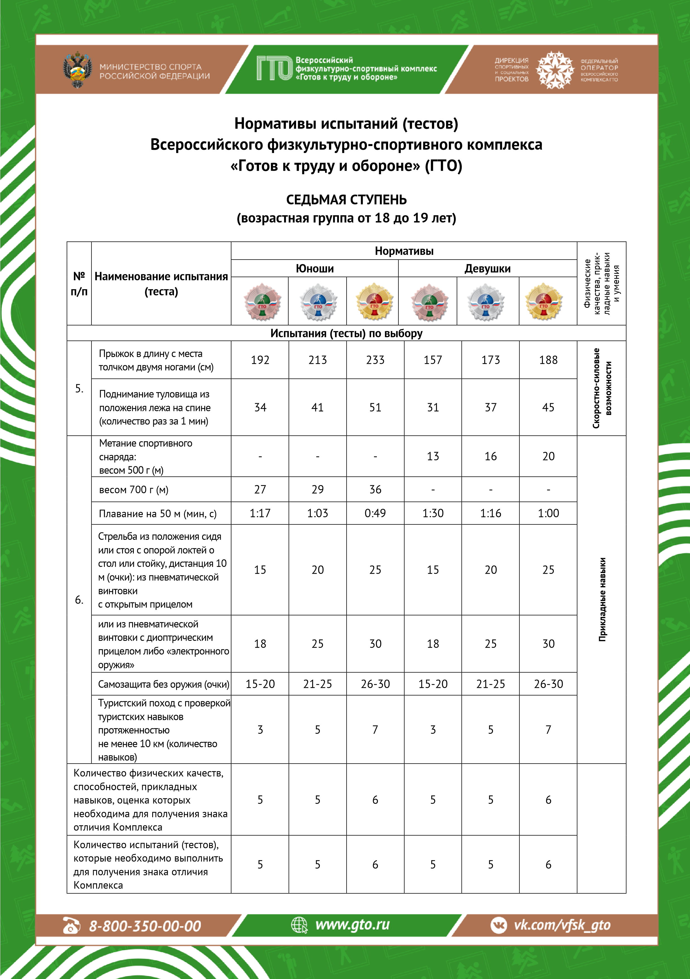
Рисунок 6 – нормативы испытаний (тестов) Всероссийского физкультурно-спортивного комплекса «Готов к труду и обороне» (ГТО) СЕДЬМАЯ СТУПЕНЬ (возрастная группа от 18 до 19 лет включительно)

ПРИЛОЖЕНИЕ Д

Таблица 9- Соотношение количества испытуемых относительно уровня физической подготовленности по видам испытаний в Сп-ТГ-24_ТТ группе
Возрастная группа 17 лет (девочки, мальчики), 23 испытуемых
Тестирующий: студент группы БПО-21-ФК1 Скребцов О.В.
Дата тестирования 16.12.2024
 | Тестируемая физическая способность (тест) | Уровни физической подготовленности
 | Тестируемая физическая способность (тест) | Низкий |  | Средний |  | Высокий
 | Тестируемая физическая способность (тест) | Колич. | % | Колич. | % | Колич. | %
1
2
3
4

ПРИЛОЖЕНИЕ Е

Таблица 10 - Общее соотношение количества испытуемых относительно уровня физической подготовленности
Тестирования уровня физической подготовленности учащихся «Колледжа индустрии туризма и гостеприимства» группа Сп-ТГ-24-ТТ г. Владивостока
Возрастная группа 17 лет (девочки, мальчики), 23 испытуемых
Тестирующий: студент группы БПО-21-ФК1 Скребцов О.В.
Дата тестирования 16.12.2024
Контингент испытуемых | Уровни физической подготовленности
Контингент испытуемых | Низкий |  | Средний |  | Высокий
Контингент испытуемых | Колич. | % | Колич. | % | Колич. | %
Девочки
(18 лет)

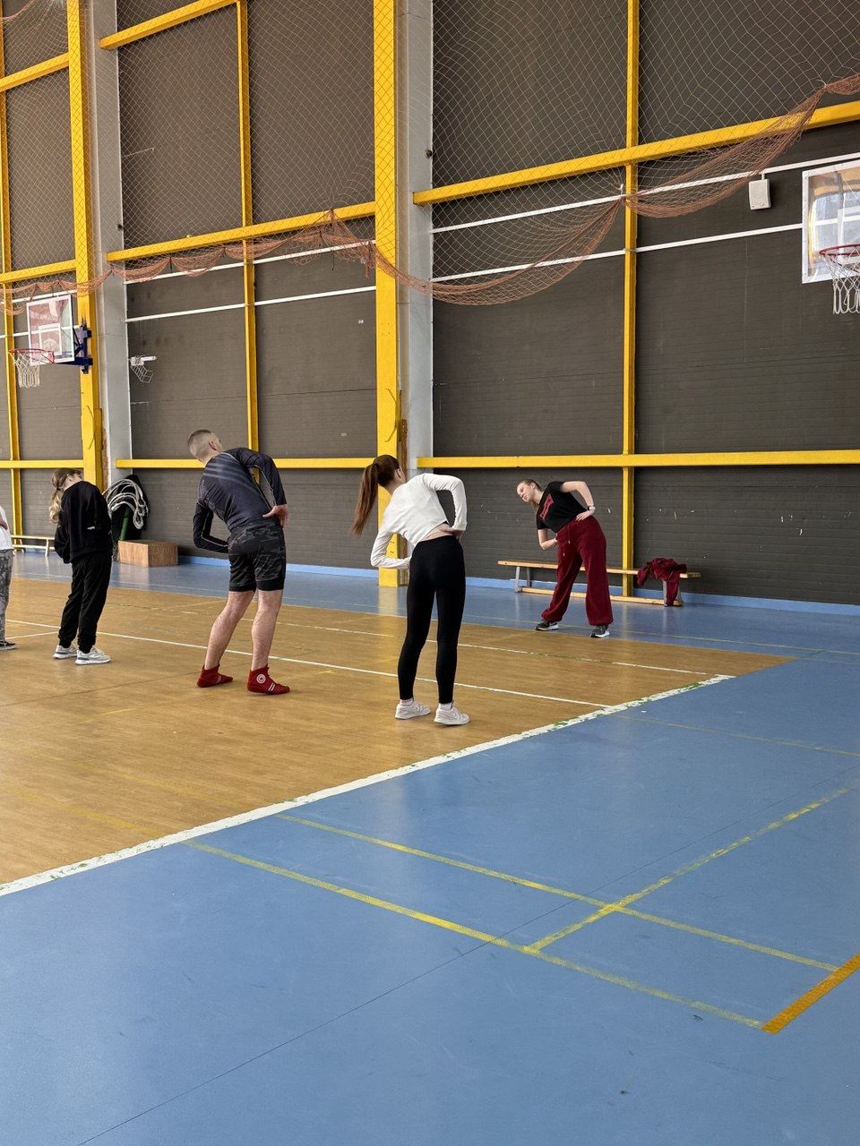
Рисунок 7 – тема занятия: «Совершенствование пространственной координации у туристов», ОРУ на месте, упражнения: Наклон туловища вправо и влево
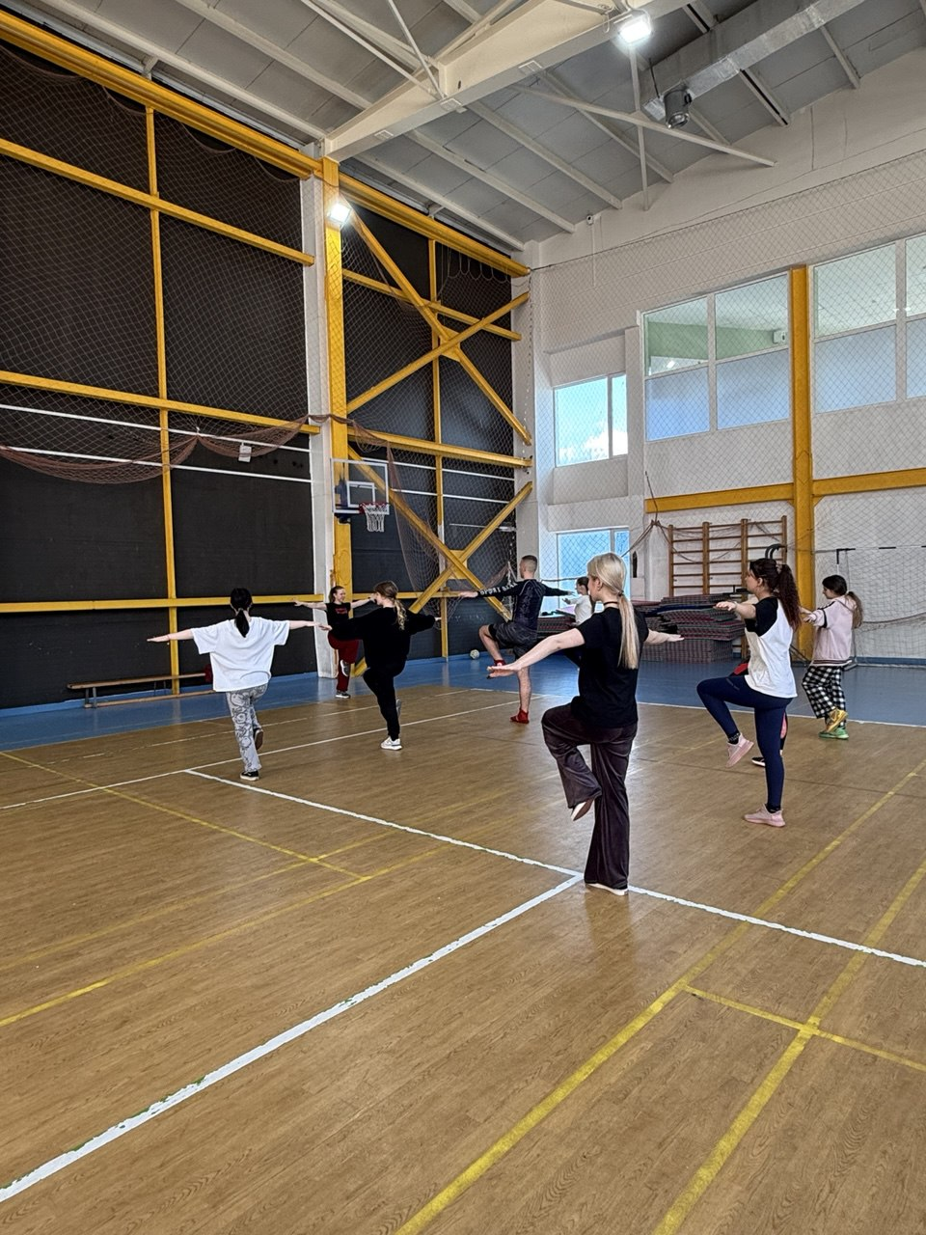
Рисунок 8 – тема занятия: «Совершенствование пространственной координации у туристов», основная часть, упражнения: Равновесие на одной ноге «Цапля»
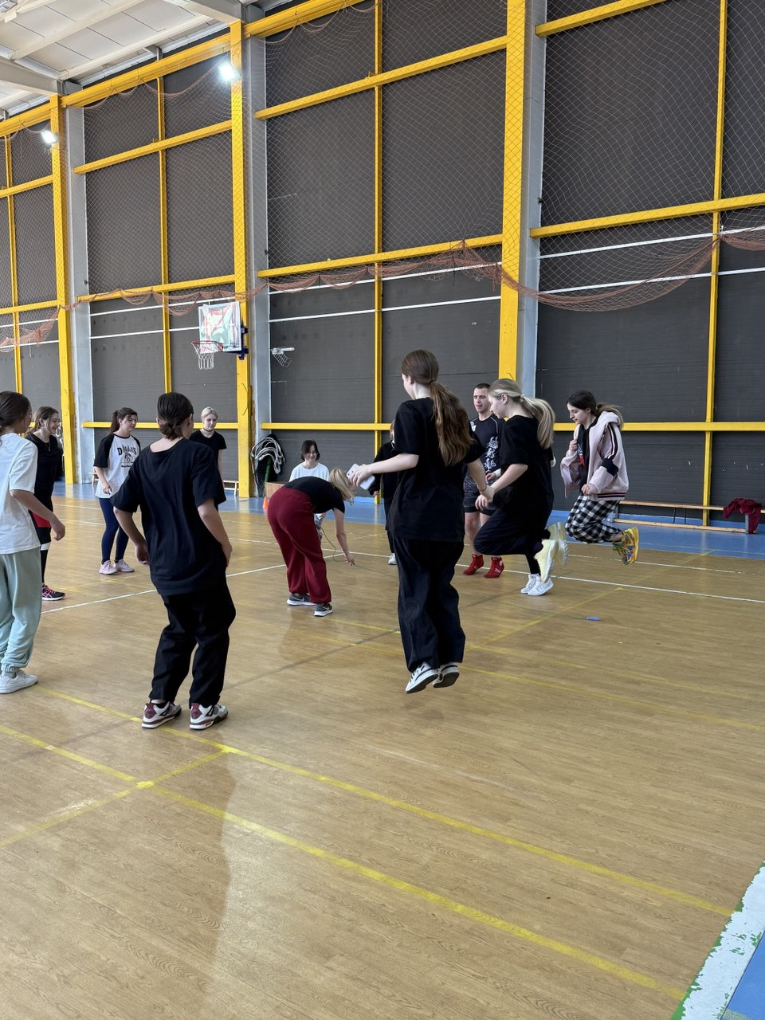
Рисунок 9 – тема занятия: «Прыжки через скакалку», заключительная часть, подвижная игра «Рыбак и рыбка»

